

CREADO POR:

ALAN-NICOLAS MIKOLAJCZYK

Contenido

1. INTRODUCCIÓN. 3

**1.1.** Sector de actividad al que pertenece la empresa. 3

**1.2.** Ámbito territorial donde va a desarrollar la actividad. 3

**1.3.** Descripción del producto/servicio que ofrece. 9

**1.4.** Necesidad que satisface el producto/servicio. 9

**1.5.** Mercado objetivo (tipo de cliente). 9

**1.** FORMA JURÍDICA 9

**1.1.** Descripción de la forma jurídica de la empresa. 9

**1.2.** Trámites legales para la puesta en marcha de la empresa. 10

**2.** ANÁLISIS ESTRATÉGICO 11

**2.1.** Análisis PEST: 11

**2.2.** ANÁLISIS EXTERNO: 12

**2.2.1.** Análisis del Entorno General: 12

**2.2.2.** Análisis del sector al que pertenece la empresa (mediante las 5 fuerzas de Porter) 13

**2.3.** ANÁLISIS DAFO: 13

**2.3.1.** Fortalezas y Debilidades internas. 13

**2.3.2.** Oportunidades y Amenazas externas. 14

**3.** PLAN DE MARKETING 15

**3.1.** Diseño del producto/servicio. 15

**3.2.** Marca (nombre, símbolo o logotipo). 15

**3.3.** Precio del producto/servicio. 16

**3.4.** Canal de distribución/transporte. 16

**3.5.** Comunicación (publicidad, promoción, propaganda, relaciones públicas). 16

**4.** PLAN DE ORGANIZACIÓN Y RECURSOS HUMANOS 17

**4.1.** Objetivos de la empresa 17

**4.2.** Árbol de decisiones de la empresa: 17

**4.3.** Organigrama de la empresa (áreas de actividad y funciones) 18

**4.4.** Perfiles y responsabilidades de los puestos principales 19

**4.5.** Plan de incorporación de personal 19

**4.6.** Modalidades de contratación y retribución del personal 19

**4.7.** Motivación y promoción 20

**5.** PLAN DE INVERSIÓN Y FINANCIACIÓN 20

**5.1.** Inversiones iniciales en Activo No corriente y Activo corriente 20

**5.2.** Plan de Financiación: 20

**5.2.1.** Fondos propios. 20

**5.2.2.** Fondos ajenos. 20

**5.3.** Comentario acerca de la Viabilidad económico-financiera 20

**6.** MODELOS ENTIDA REALCION, MODELO RELACIONAL Y SUS CONSULTAS 21

**7.** CONSULTAS DE LAS TABLAS 32

**8.** PL/SQL 47

**9.** RESUMEN DEL PROYECTO EMPRESARIAL 47

1. INTRODUCCIÓN. Explicación de la idea de negocio que debe contener:

En resumen, se puede decir que la empresa consta de 3 partes muy importantes, de esas 3, 2 las voy a decir como 1. Una parte de la empresa consta de venta al por mayor, o sea, distribución y venta desde la sede (y también almacén) a las tiendas (venta del producto y la logística a las tiendas). La segunda parte consta de la venta de cara al público.

## Sector de actividad al que pertenece la empresa.

La empresa pertenece al sector terciario , ya que ofrecemos un servicio, que es la venta al público. Aparte también estamos con la logística y el comercio al por mayor.

## Ámbito territorial donde va a desarrollar la actividad.

La empresa va a desarrollarse principalmente en la comunidad de Madrid. Ahora profundizamos:

* La primera parte de la empresa se va a desarrollar en Mercamadrid (Av. Madrid, S/N, 28053 Madrid). Aquí en la zona de fruta y verdura vamos a ocupar 3 puestos y lo convertiremos en uno solo. Estaremos situados en la nave E puesto XXXXXX. En el maps estaremos aquí:

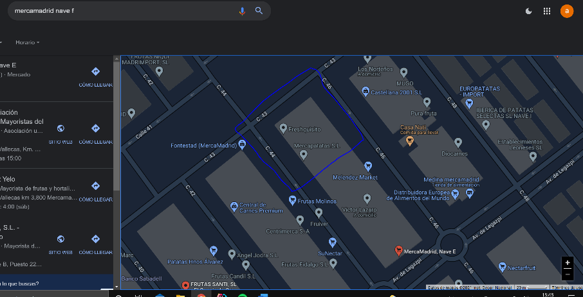

* En la segunda parte de la empresa, la de venta de cara al público lo que haremos será abrir varias tiendas por todo Madrid:

**Tienda 1**

**Calle:** Calles pablo Picasso & Calle Kilimanjaro, Alcorcón, Madrid

**CP:** 28922

**Imagen MAPS:**

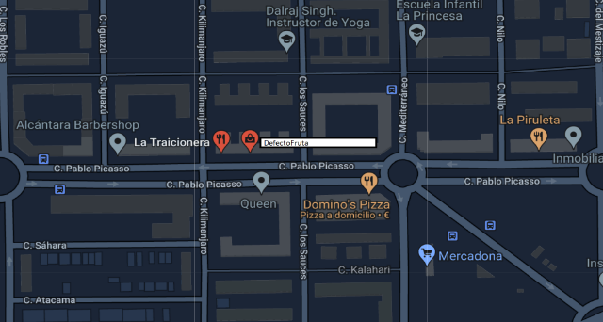

**Tienda 2**

**Calle:** Calle Valeras, Arnajuez, Madrid

**CP:** 28300

**Imagen MAPS:**

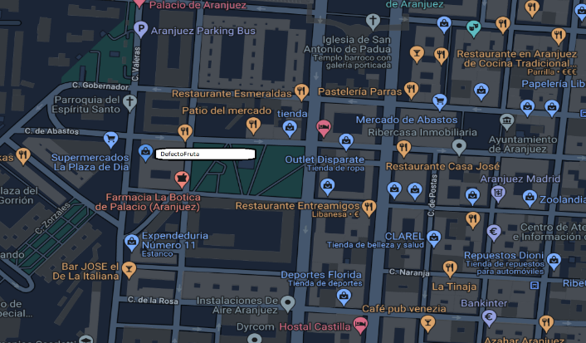

**Tienda 3**

**Calle:** Calle Isabel de Farnesio, 18, Boadilla del Monte, Madrid

**CP:** 28660

**Imagen MAPS:**

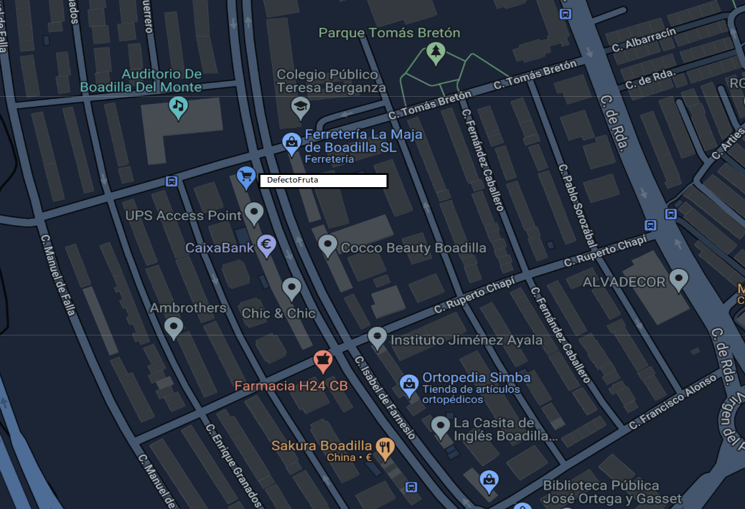

**Tienda 4**

**Calle:** Paseo de María Lejárraga,5,28905, Getafe,Madrid

**CP:** 28905

**Imagen MAPS:**

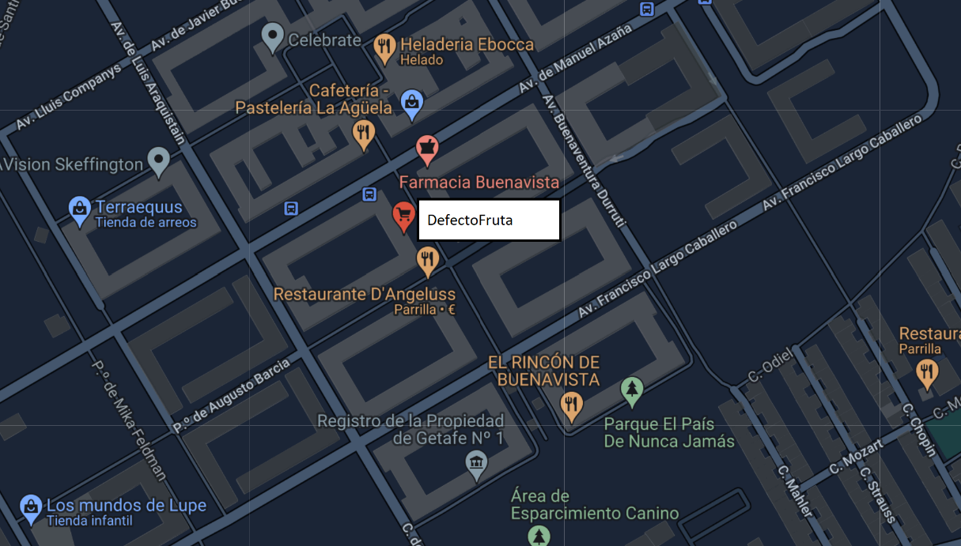

**Tienda 5**

**Calle:** Calle Monasterio de Samos,5, Montecarmelo, Madrid

**CP:** 28049

**Imagen MAPS:**

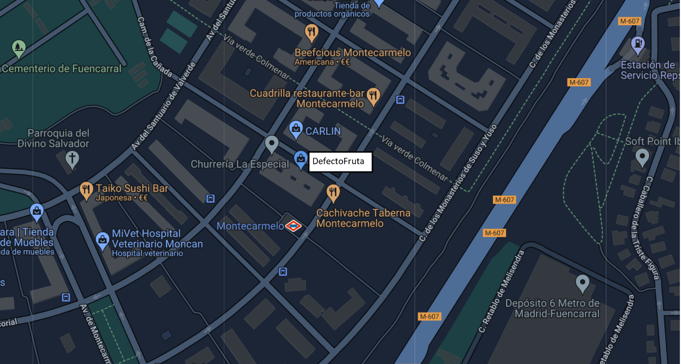

**Tienda 6**

**Calle:** Calle de San Marcial,24, Móstoles,Madrid

**CP:** 28937

**Imagen MAPS:**

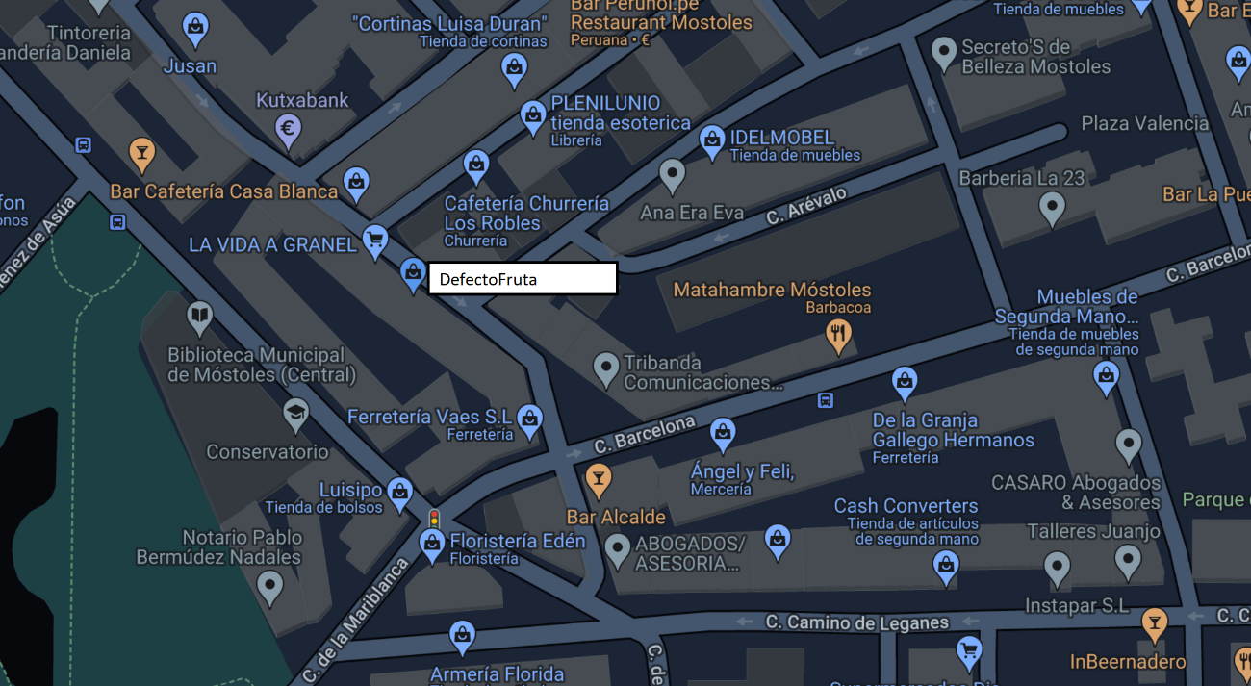

**Tienda 7**

**Calle:** Paseo de las Yeserías, 15, Pirámides, Madrid

**CP:** 28005

**Imagen MAPS:**

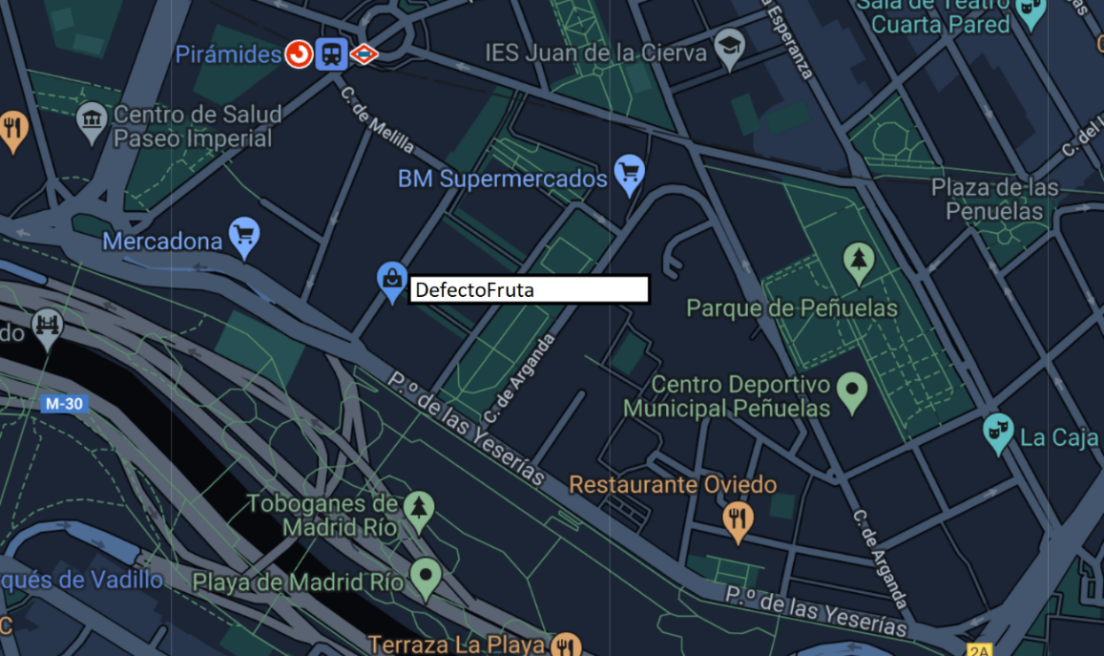

**Tienda 8**

**Calle:** Calle de castilla la nueva,34, Fuenlabrada, Madrid

**CP:** 28941

**Imagen MAPS:**

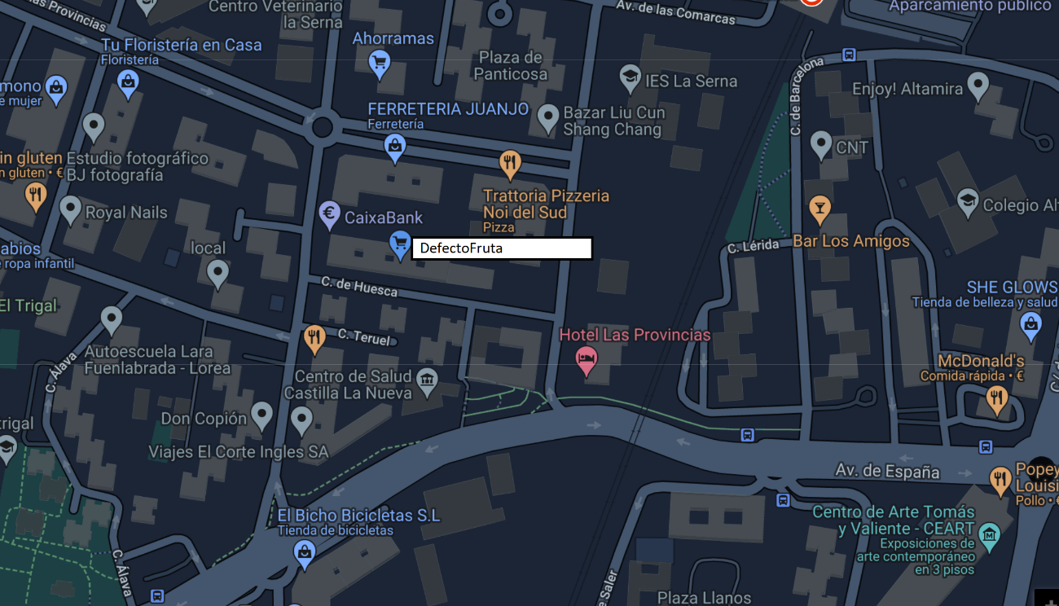

**Tienda 9**

**Calle:** Plaza de Concha Espina,3,San Sebastián de los Reyes, Madrid

**CP:** 28702

**Imagen MAPS:**

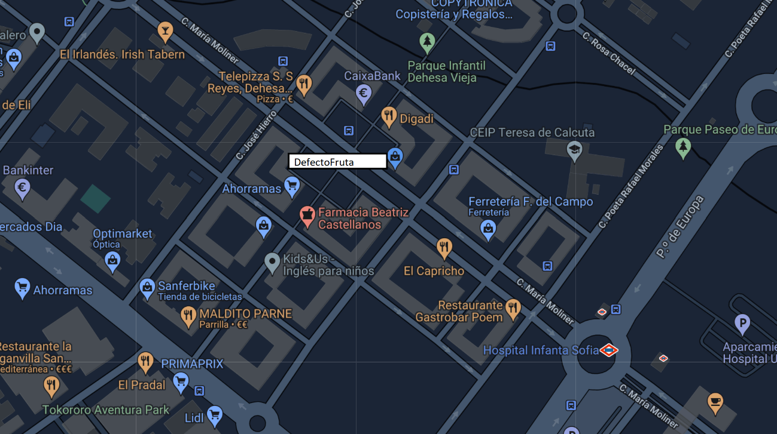

**Tienda 10**

**Calle:** Calle Francisco Javier Sauquillo,31,Fuenlabrada,Madrid

**CP:** 28944

**Imagen MAPS:**

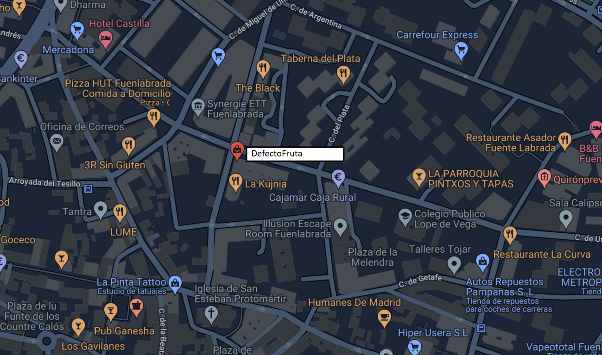

**Tienda 11**

**Calle:** Blvr. De José Prat,29,Valdebernardo,Madrid

**CP:** 28032

**Imagen MAPS:**

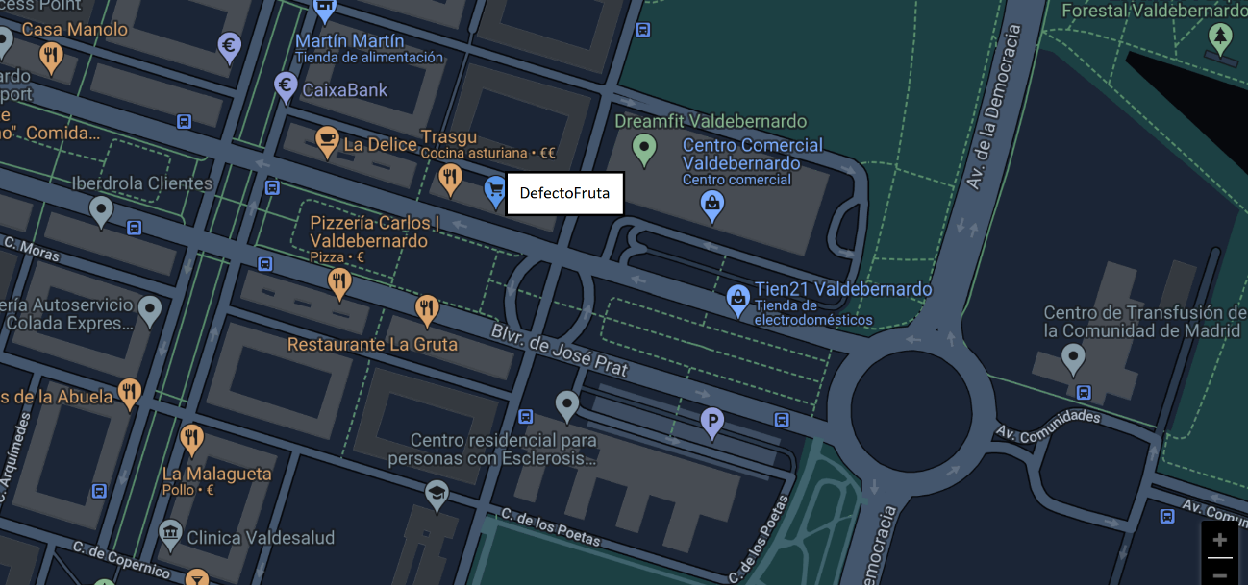

**Tienda 12**

**Calle:** Avenida Aurelio Álvarez,4,Rivas Vaciamadrid,Madrid

**CP:** 28521

**Imagen MAPS:**

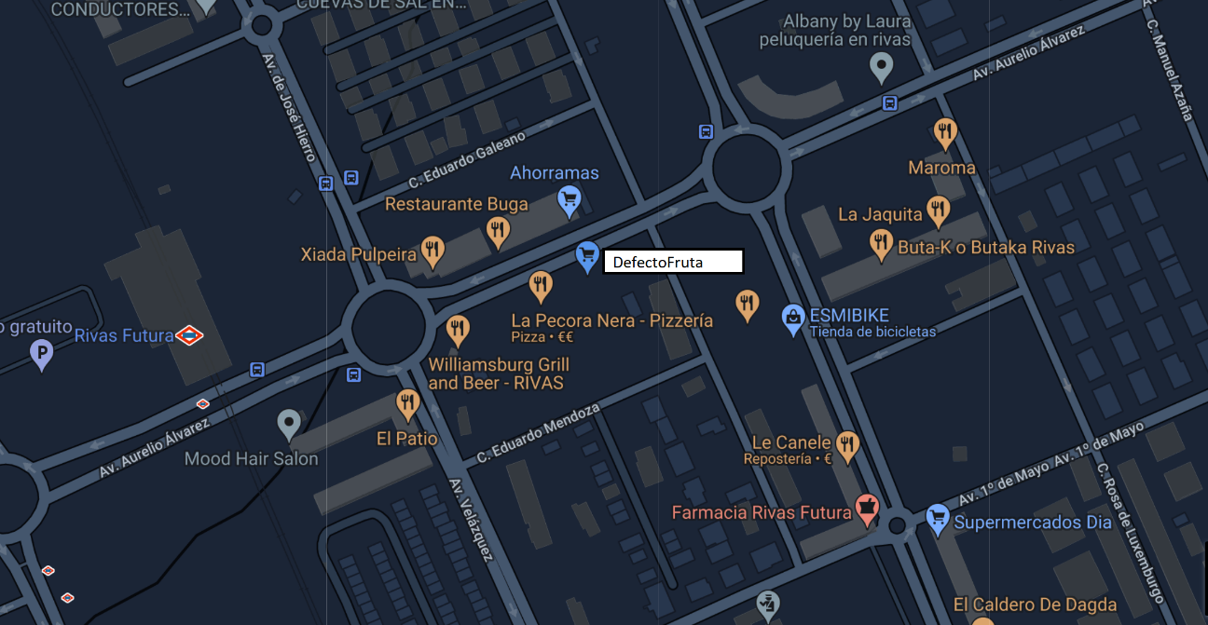

## Descripción del producto/servicio que ofrece.

Venta de todo tipo de fruta, verduras y legumbres del mercado. Eso sí siempre en temporada por ejemplo la granada solo hay en septiembre y diciembre y en algún caso en enero asi que solo lo ofreceríamos esos meses. Aparte de fruta exótica que haya que importar aposta por petición del cliente.

## Necesidad que satisface el producto/servicio.

El producto satisface el consumo diario de una persona, ¿la diferencia? La calidad precio que ofrecemos y atención personalizada al cliente, por el cual saldrá bien informado y bien recomendado de nuestras tiendas.

## Mercado objetivo (tipo de cliente).

En el primer ámbito mayorista nos enfocaríamos en buscar todo tipo de fruterías para ofrecerles nuestra logística y producto para sus tiendas y en el segundo ámbito buscaríamos todo tipo de gente ya que es un producto alimenticio básico de primera necesidad.

# FORMA JURÍDICA

## Descripción de la forma jurídica de la empresa.

Somos una Sociedad Limitada, ya que ser una sociedad limitada el nº de socios mínimos es 1, porque tiene responsabilidad limitada y poque el capital mínimo es de 3000€ solamente lo cual nos facilitaría la apertura de las tiendas .

## Trámites legales para la puesta en marcha de la empresa.

* + 1. Después de presentar varios nombres para mi empresa en el Registro Mercantil Central he elegido DefectoFruta (habiendo sido de preferencia este).
    2. El único socio soy yo (ALAN NICOLAS MIKOLAJCZYK) en el cual aportare casi todo el capital por mi propia mano. Posteriormente, ante un notario presentare mi voluntad de apertura de estas tiendas como sociedad limitada, siempre presentando y cumpliendo los estatutos acordados por la sociedad.

# ANÁLISIS ESTRATÉGICO

## Análisis PEST:

* + - 1. Factores económicos.

El desarrollo del país es negativo debido a una inflación elevada. Tipos de interés en subida pero no son de gran relevancia debido a que no son elevados. Está frenado el pago en efectivo cada día mas debido a las nuevas tecnologías y debido al COVID la recomendación de uso de pago con tarjeta a revolucionado este aspecto. Mencionado anteriormente la inflación , los precios están en subida constante y peligrosa.

* + - 1. Factores socio-culturales.

Nivel educativo de España a pesar de ser un país desarrollado, dentro de lo que es el ámbito educativo carece de nivel ya que se invierte mal el dinero, por ejemplo han dado 500millones de euros de presupuesto al ministerio de igualdad(siendo una subida del 15%). Es uno de los muchos casos de subida de presupuestos excluyendo muchas releventes entre la que más la de educación.

Siendo nuestra sociedad una sociedad altamente consumista ya que después de la vida útil del material solemos tirarlo y comprar uno nuevo a nuestra empresa no nos ocurre eso ya que nosotros vendemos fruta que es una venta diaria de un produto de primera necesidad.

* + - 1. Factores político-legales.

Bolsas de plástico: hay que eliminar todo tipo de plásticos a bolsas biodegradables, bandejas de corcho y haciendo sustitutivos. No hay estabilidad gubernamental debido de falta de mayoría absoluta, aparte de discrepancias interinas entra partidos.

* + - 1. Factores tecnológicos.

Drones podrían ser el futuro del reparto de mercancía dentro de poco ya que se invierte mucho dinero en la informática hoy en día. Cabe recalcar por ejemplo el plan prever, aproximadamente cada 2 o 3 años sale este plan el cual el gobierno de España saca para mejoras tecnológicas y cambio positio para el medioambiente de los coches. En otras palabras, dan ayudas para comprar nuevos coches, camiones y etc. para las empresas y así cambiar los coches de diésel a uno eléctrico a cambio de vender el anterior (cuando compras un coche nuevo te hace un descuento serio).

La madurez de las tecnologías convencionales está en desarrollo siempre a algo minimalista y algo simple (de comprensión simple).

## ANÁLISIS EXTERNO:

## Análisis del Entorno General:

RIESGOS

+Inestabilidad: Dado al desequilibrio en el que se ve sumergida España al tener el poder un gobierno sin mayoría absoluta.

+Gobierno poco sólido: Al no haber un partido con mayoría absoluta y habiendo coalición política entonces habrá que tomar en cuenta los puntos de visto contradictorios entre muchos de ellos por lo que no es un gobierno sólido y clar.

+Crisis Española: España hoy en día está endeudada en 1.43 billones de euros. El COVID ha llevado la deuda al nivel más alto desde 1881.

+medios hablan de la inflación del 5.9% pero la real está por encima del 8%.

FORTALEZAS

+Ciclo alcista: La recuperación económica cíclica es muy intensa y está por el momento lejos de haber cerrar el “output-gap”.

+Ayudas gubernamentales: Habiendo lo mencionado antes hay que tener en cuenta las ayuda del gobierno debido que vamos a tener casi más de 100 empleados y al tener tanta gente el gobierno ofrece ayudas serias para este tipo de empresas.

+Tasa de desempleo alta: Al crear tantos puestos de trabajo la búsqueda de gente cualificada a cambio de un sueldo reducido puede ser una ventaja por la dificultad de conseguir empleo ahora mismo son solo mejores noticias (ya que va de la mano de las ayudas gubernamentales mencionadas anteriormente).

## Análisis del sector al que pertenece la empresa (mediante las 5 fuerzas de Porter)

* + - * Grado de rivalidad entre las empresas del sector.

Muy alto debido a que está muy común la apertura de empresas de territorio medio cargándose el pequeño comercio. Así nosotros nos haríamos con el poder del mercado.

* + - * Amenaza de posibles competidores potenciales

Muy alto debido al alto nivel de inmigración y los emprendedores inmigrantes teniendo una tasa de impuestos reducidas son una gran amenaza. Finalmente cabe recalcar el gran manejo del dinero negro, debido a ello se crea evasión de multas.

* + - * Productos sustitutivos.

Bajo ya que nosotros vamos a proveer todo tipo de fruta para nuestras tiendas y franquicias, pero lo mas importante a destacar es que en la fruta es difícil o casi imposible que haya productos sustitutivos.

* + - * Poder de negociación de clientes.

Si, medio-alto, está escrito en la ley. (dentro de las tiendas). Para el ámbito mayorista de nuestra empresa, en mercamadrid trabajando con fresco cuanto mas tarde mas bajan los precios debido a que el comercial quiere vender ya que la conservación del fresco es difícil y para el vendedor sería una gran pérdida si no lo vende por lo que sube a alto.

* + - * Poder de negociación de proveedores.

Muy alto ya que contra nuestros proveedores nos dan prioridad por nuestro volumen de compra, o sea, cuanto más volumen compremos mas podemos negociar el precio.

## ANÁLISIS DAFO:

## Fortalezas y Debilidades internas.

Fortalezas de la empresa:

Profesionales, gama alta en la tecnología, competitivos en calidad precio. Imagen siempre limpia de nuestra empresa, rodeándonos siempre con lo ecológico.

Dentro de nuestra estructura empresarial está formada de tal forma que toda relación laboral es exquisitamente buena y comunicación clara debido a nuestros claros objetivos futuros y una buena motivación de los empleados.

Debilidades internas:

Falta de espacio debido al gran volumen de movimiento (ya que no se puede predecir con exactitud cuanto va a comprar el cliente al día y trabajamos con producto fresco). Altas exigencias a los empleados.

## Oportunidades y Amenazas externas.

Oportunidades externas:

La moda de lo ecológico y lo natural y la moda a las nuevas dietas(vegetarianismo y veganismo) y cuidado personal.

El producto que servimos es un producto básico de primera necesidad, por lo que es necesario consumirlo.

Facilidad de la promoción debido al desarrollo de las nuevas tecnologías y las redes sociales la imagen puede verse potenciada y distribuida más fácilmente.

Amenazas externas:

Inflación de la economía actual y en constante aumento incesante.

El tiempo imprevisible, como granice o nieve puede paralizar seriamente el negocio y la producción del origen del producto ya que puede ser dañado y puede haber una inflación interina del mercado debido a la baja cantidad de este.

Falta de poder de control gubernamental en el impuesto, ya que pagando sumas insanas de dinero no podemos elegir a donde va dirigido este, por ello la subida de luz, gas, gasolina y sus derivados.

# PLAN DE MARKETING

## Diseño del producto/servicio.

Sabiendo que el producto es todo bien o servicio que se ofrece en el mercado para satisfacer una necesidad, podemos distinguir 3 ámbitos dentro de un tipo de producto:

* + 1. Servicio básico: Ofrecemos un servicio de venta de fruta (manzanas, peras, naranjas…), verdura (pimientos, cebollas, espárragos…) y legumbre (lentejas, garbanzos, judiones…). Todo este producto es de venta de cara al publico y mayorista (venta a empresas menores, siendo nosotros distribuidores). El horario de Mercamadrid (centro mayorista y almacén principal) es de: 00:00-8:30. Finalmente el horario de las tiendas serán de 9:00-22:00.
    2. Servicio ampliado: En este aspecto ofrecemos un intercambio de cualquier fruta o verdura en mal estado (habiendo sido comprado en un periodo de tiempo de 14 horas) por una en un bien estado. En el caso de que no se acepte se le hará un bono descuento para la siguiente compra por el importe del producto defectuoso. En el caso de mayoristas, en el caso de error de envío (se desvía una caja por problemas de mozos y o papeleo…), la caja iría sin cargos.
    3. Servicio simbólico: Ofreceríamos una imagen de alta calidad para el cliente, un trato educado y unos empleados bien enseñados los cuales harían labores de asesoramientos de fruta y verdura de temporada como sus distintas peculiaridades y la mejore elección para el cliente.

## Marca (nombre, símbolo o logotipo).

Nuestro logo es el nombre de nuestra empresa (DEFECTO FRUTA) y al lado un tomate perfecto para dar a entender que a pesar de un nombre pésimo no somos lo que aparentamos ya que ofrecemos lo mejor del mercado.



## Precio del producto/servicio.

Primero habría que mencionar que al tener una empresa primero mayorista y luego de venta al público. Asique el precio que va a variar según el precio de lo anterior, me explico. Si yo al distribuidor de naranjas le compro un pale de naranjas por 1 € el kilo el % de venta en tiendas seria del 25% pero si las comprara a 2.5 € el kilo entonces el % de venta en las tiendas seria del 18%. Dependerá de la temporada en la que nos situemos (lo desarrollaremos mas adelante) ya que el precio de cada producto varía según la temporada de la fruta y la verdura y el origen de este.

## Canal de distribución/transporte.

Nuestro canal de distribución lo llevaremos nosotros mismos. Teniendo una plantilla de mozos de alamcén y camioneros que ayudaran a estos en el reparto del género (mozos de almacén se ocuparán primordialmente de colocar cada pedido de tienda en sus respectivos pales y los camioneros que cada pale esté en orden, la limpieza de su camión y del reparto).

## Comunicación (publicidad, promoción, propaganda, relaciones públicas).

Para ello tendremos a un departamento entero ocupándose de esto. Pero su labor consistirá de ante todo de cuando haya una apertura de una tienda de hacer un presupuesto de todos los costes de publicidad. Seguramente empezaríamos con el buzoneo, para llamar la atención de la zona local y posteriormente trabajar el sistema de publicidad mas fuerte de todos que sería el boca a boca, lo defenderíamos usando las redes sociales para ayudar a toda la gente posible y cumplir con sus expectativas y superarlas.

# PLAN DE ORGANIZACIÓN Y RECURSOS HUMANOS

## Objetivos de la empresa

Esta empresa se ha comprometido a cumplir varios objetivos como:

1. Satisfacción continua de los clientes y consideraciones de las opiniones positivas de los clientes para reforzar lo bueno y las opiniones negativas para mejorar nuestras debilidades.
2. Distribución de venta online por toda España, ya que estamos centralizados solo en Madrid, así que nuestro primer plan de desarrollo empresarial será la distribución por venta online para nuestro posterior desarrollo del siguiente objetivo.
3. Desarrollo de la empresa a lo largo de toda la península, ya que solo tenemos tiendas por Madrid.

## Árbol de decisiones de la empresa:

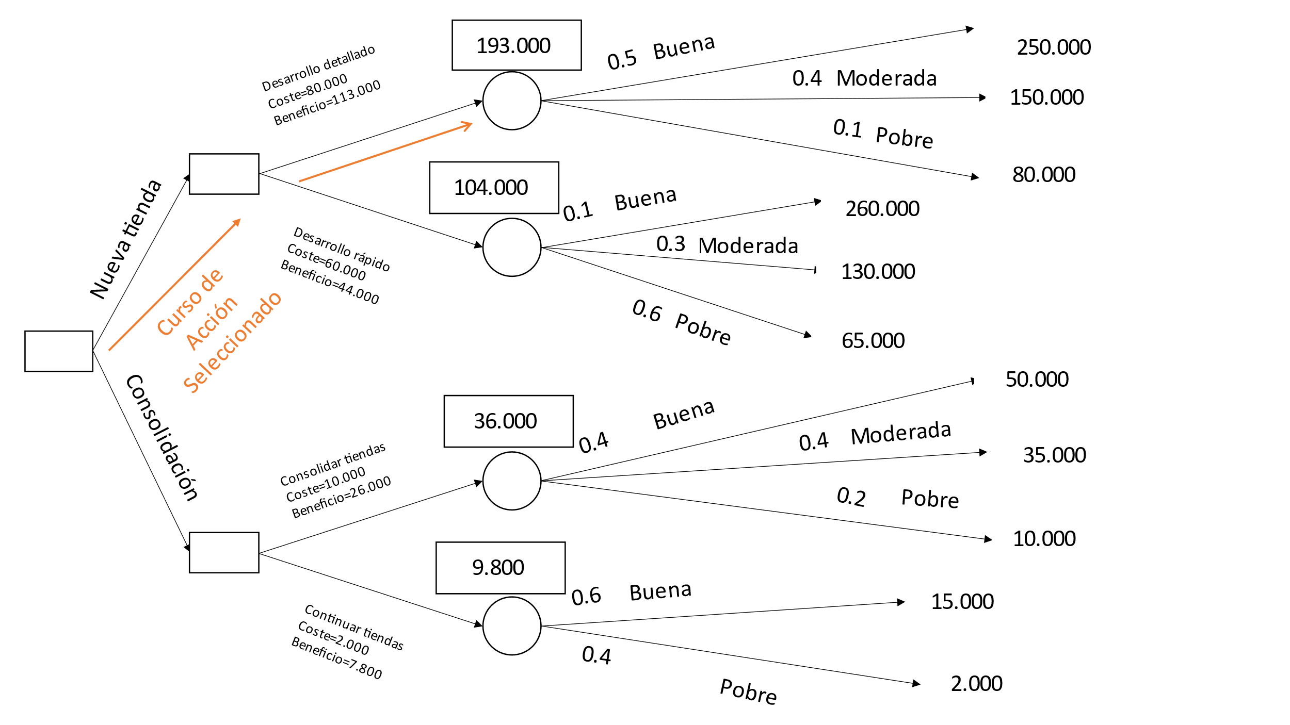

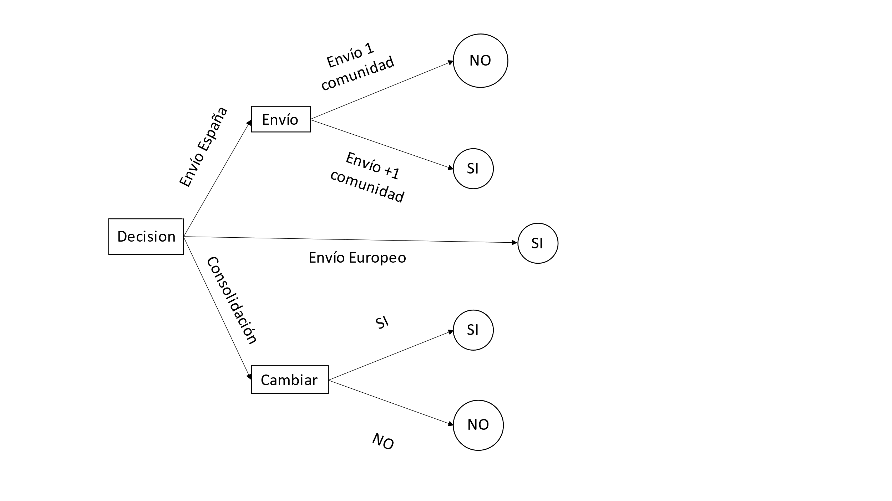



## Organigrama de la empresa (áreas de actividad y funciones)

Nuestro organigrama se encuentra en el siguiente link:

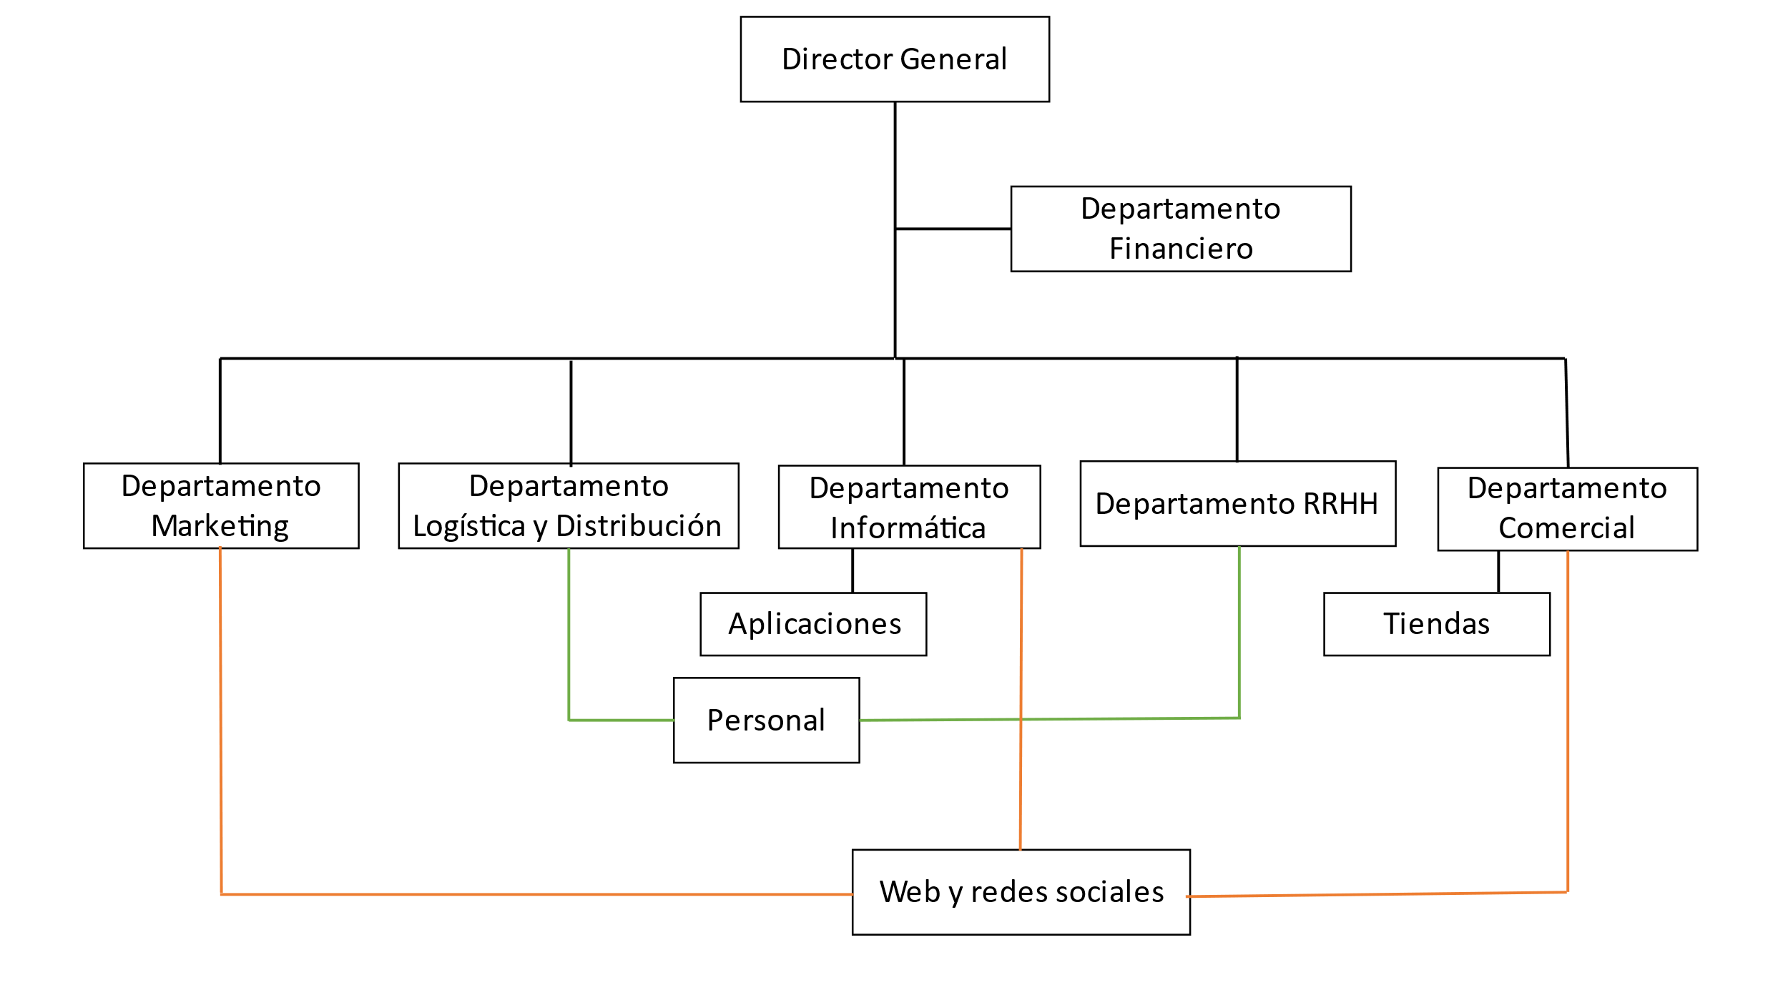

## Perfiles y responsabilidades de los puestos principales

Para cada uno de los departamentos buscaremos perfiles similares a los mencionados a continuación:

Departamento financiero: Para empezar y al ser una empresa mediana buscaremos solo un miembro para este departamento. Esta persona tiene que tener una fuerte capacidad de decisión y rapidez mental, rapidez en resolución de errores y bueno en matemáticas y análisis de empresas. Cabe recalcar que es el puesto mas importante de mi empresa ya que sus decisiones van a cambiar el rumbo de la empresa.

Departamento de marketing: Buscaremos miembros que sepan usar redes sociales, que sepan promocionarse, rápida adaptabilidad a las nuevas tecnologías. Variedad a la hora de plantear nuevas estrategias de promoción y marketing (agilidad mental o creatividad).

Departamento Comercial: Buscaremos gente que sea bueno en resolución de problemas de personas, buena labia, buena comunicación, líderes para gestionar as tiendas y transmitir bien los objetivos de la empresa a todos los empleados y conexión con clientes.

Departamento informático: Aquí buscaremos a gente que sea buena en mantenimiento de aplicaciones, páginas web y bases de datos. Resolución rápida de errores y problemas.

Departamento de RRHH: Buscaremos a gente que sepa analizar a la gente y excluir a gente que no rinde, proactiva y finalmente que tenga una buena labia para poder transmitir bien lo que quiere decir.

Departamento Marketing: Buscaremos a gente que sepa analizar costes de transporte y analizar la mejor ruta para la logística. Aparte buscaremos que sea proactivo y rápida resolución de problemas.

## Plan de incorporación de personal

Voy a dividir esta sección según puesto de trabajo y departamento perteneciente:

* + - Internet
    - Empleados
    - Bolsas de trabajo comunidad Madrid
    - Bolsas de trabajo mercamadrid

## Modalidades de contratación y retribución del personal

A ser posible casi todos nuestros contratos serán a jornada completa, en el caso de que los números no cuadrarán, se haría un análisis y un reajuste de contratos y sueldo y los movimientos de la empresa y seguramente los objetivos de este.

Para ello haremos un aproximado de sueldos ya que estos variaran según las horas extra, impacto en la empresa entre muchos otros. Si desea más información sobre ello pídamelo para la siguiente evaluación.

## Motivación y promoción

Nuestros empleados tendrán un descuento en todas las fruterías con un código empleado en el cual tendrán un descuento entre 25% y el 15% de la compra (el porcentaje dependerá del puesto de trabajo). En mercamadrid los mozos, secretaria y etc. tendrán una cafetera (pagada por la empresa) a parte de un desayuno (croissants, tostadas, etc.) para un ambiente de trabajo cómodo.

Seguro médico privada para que los empleados se sientan seguros y que mis empleados no tengan largas esperas en la sanidad pública para que rindan mejor.

En las tiendas los empleados tendrán la posibilidad de desayunar en un bar y si traen el tiquet la empresa se lo paga siempre y cuando haya sido antes de su jornada laboral y haya sido un alimento y acompañamiento (si no la empresa no se lo paga).

# PLAN DE INVERSIÓN Y FINANCIACIÓN

## Inversiones iniciales en Activo No corriente y Activo corriente

## Plan de Financiación:

### Fondos propios.

### Fondos ajenos.

* + - * Préstamos o líneas de crédito
      * Créditos proveedores
      * *Crowdfunding*
      * *Leasing* o *renting*
      * Posibilidad de Ayudas y Subvenciones

## Comentario acerca de la Viabilidad económico-financiera

# MODELOS ENTIDA REALCION, MODELO RELACIONAL Y SUS CONSULTAS

***MER 1***

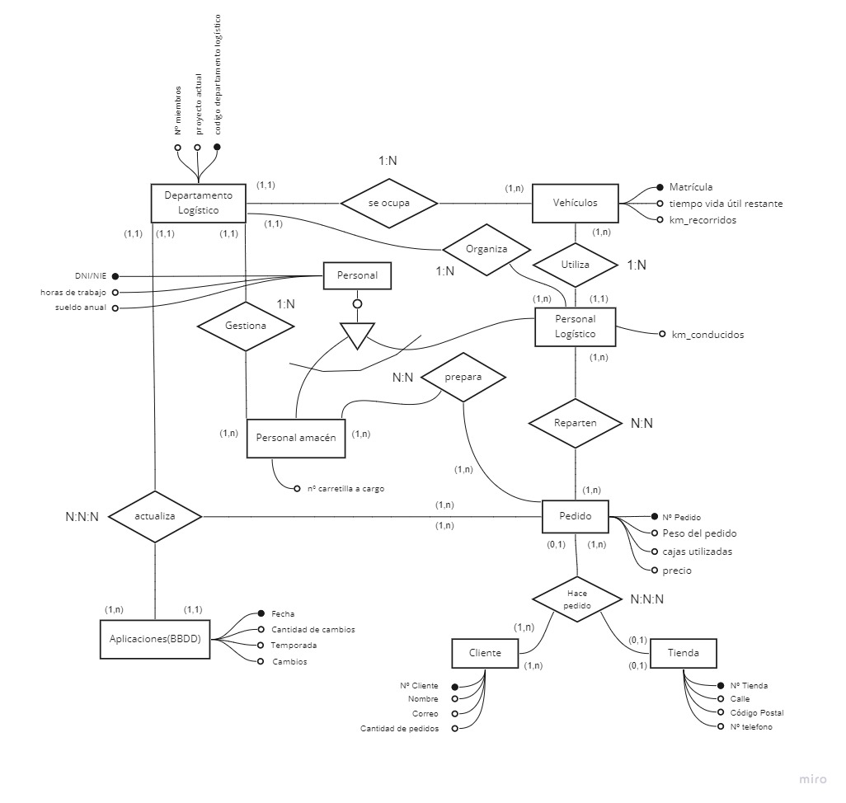

El departamento Logístico se ocupa de los vehículos que son utilizados por el personal logístico, y este es organizado por el departamento. El departamento también gestiona el personal de almacén y reparto, este, junto con el personal logístico trabajn juntos para preparar el pedido que luego será repartido por el personal logístico.

El pedido puede ser a un cliente o a tienda. El pedido hecho modifica la base de datos y el contenido de las aplicaciones, para ello el departamento logístico se ocupa de actualizar los cambios.

***MR 1***

APLICACIONES (FECHA, Cantidad_Cambios, Temporada, Cambios)

DEPARTAMENTO LOGISTICO (COD_DEPART_LOGISTICA, num_miembros, num_proyecto)

PEDIDO (NUM_PEDIDO, peso_pedido, cajas_utilizadas, precio)

CLIENTE (NUM_CLIENTE, nombre_cliente, correo_cliente, cant_pedidos)

TIENDA (NUM_TIENDA, calle, cod_postal, num_tel_tienda)

PERSONAL (DNI_NIE, horas_trabajo, sueldo_anual)

PERSONAL LOGISTICO (DNI_NIE, km_conducidos, *COD_DEPART_LOGISTICA*)

PERSONAL ALMACEN (DNI_NIE, num_carretilla, *COD_DEPART_LOGISTICA*)

VEHICULOS (MATRICULA, vida_util, km_recorridos, *COD_DEPART_LOGISTICA, DNI_NIE*)

PREPARA (DNI_NIE, NUM_PEDIDO)

REPARTEN (DNI_NIE, NUM_PEDIDO)

HACE PEDIDO (NUM_CLIENTE, NUM_PEDIDO, NUM_TIENDA)

ACTUALIZA (FECHA, COD_DEPART_LOGISTICA, NUM_PEDIDO)

***CREATE TABLE 1***

CREATE TABLE APLICACIONES

(FECHA varchar2(14) PRIMARY KEY,

cantidad_cambios number(3),

temporada varchar2(14),

cambios varchar2(30));

INSERT INTO APLICACIONES VALUES(’22-02-2021’,15,’verano’,’base de datos y tienda 8’);

INSERT INTO APLICACIONES VALUES(’22-06-2021’,87,’verano’,’nueva tienda y nuevo sistema’);

INSERT INTO APLICACIONES VALUES(’22-10-2021’,2,’invierno’,’nuevos proveedores de manzana’);

INSERT INTO APLICACIONES VALUES(’22-02-2022’,30,’otoño’,’nuevos empleados’);

INSERT INTO APLICACIONES VALUES(’22-04-2022’, 43, ’primavera’, ’eliminacion naranjas y granada’);

CREATE TABLE DEPARTAMENTO_LOGISTICO (

COD_DEPART_LOGISTICA varchar2 (14) PRIMARY KEY,

num_miembros number (2),

num_proyecto number (4)

);

INSERT INTO DEPARTAMENTO_LOGISTICO VALUES(‘0001’, 5, 1101);

INSERT INTO DEPARTAMENTO_LOGISTICO VALUES(‘0002’, 5, 1001);

INSERT INTO DEPARTAMENTO_LOGISTICO VALUES(‘0003’, 1, 1001);

INSERT INTO DEPARTAMENTO_LOGISTICO VALUES(‘0004’, 1, 1001);

CREATE TABLE PEDIDO (

NUM_PEDIDO number (5) PRIMARY KEY,

peso_pedido varchar2(10),

cajas_utilizadas number(2),

precio varchar2(10)

);

INSERT INTO PEDIDO VALUES(02501,’25,45’,3,’45,21’);

INSERT INTO PEDIDO VALUES(02502,’5,34 ’,0,’7’);

INSERT INTO PEDIDO VALUES(02503,’43,20’,5,’146,78’);

INSERT INTO PEDIDO VALUES(02504,’23,05’,3,’38,99’);

INSERT INTO PEDIDO VALUES(02505,’30’,4,’60,25’);

INSERT INTO PEDIDO VALUES(02506,’12,5’,1,’34,64’);

INSERT INTO PEDIDO VALUES(02507,’19,42’,2,’32,54’);

INSERT INTO PEDIDO VALUES(02508,’4,1’,0,’14,43’);

INSERT INTO PEDIDO VALUES(02509,’31,13’,3,’57,03’);

INSERT INTO PEDIDO VALUES(02510,’17,8’,2,’30’);

CREATE TABLE CLIENTE (

NUM_CLIENTE number (5) PRIMARY KEY,

nombre_cliente varchar2(14),

correo_cliente varchar2(35),

cant_pedidos number(4)

);

INSERT INTO CLIENTE VALUES(00001, ’Jose Miguel’, ’joseperron999@gmail.com’, 1);

INSERT INTO CLIENTE VALUES(00002, ‘Ana Rosa’, ’anaRosa01@gmail.com’, 2);

INSERT INTO CLIENTE VALUES(00003, ‘Pedro’, ‘pedroNueces@gmail.com’, 1);

INSERT INTO CLIENTE VALUES(00004, ’Joanna’, ’joamiko111@gmail.com’, 1);

INSERT INTO CLIENTE VALUES(00005, ’Pablosky’, ’pabloskyCR7@gmail.com’, 1);

INSERT INTO CLIENTE VALUES(00006, ‘Priscila’, ’reinaPris12@gmail.com’, 1);

INSERT INTO CLIENTE VALUES(00007, ‘Alanosky’, ’alanosky007@gmail.com’, 3);

CREATE TABLE TIENDA (

NUM_TIENDA number (2) primary key,

calle varchar2(35),

cod_postal number(5),

num_tel_tienda number(9)

) ;

INSERT INTO TIENDA VALUES(01,’Pablo Picasso y kilimanjaro’, 28922, 606434545);

INSERT INTO TIENDA VALUES(02,’Valeras’,28300,655012321);

INSERT INTO TIENDA VALUES(03,’Isabel de farnesio’, 28660,712099871);

INSERT INTO TIENDA VALUES(04,’Paseo de Maria Lejarraga’, 28905, 614567889);

INSERT INTO TIENDA VALUES(05,’Monasterio de Samos’, 28049, 633432145);

INSERT INTO TIENDA VALUES(06,’san marcial’, 28937, 701123488);

INSERT INTO TIENDA VALUES(07,’paseo de las yeserias’, 28005, 601032432);

INSERT INTO TIENDA VALUES(08,’castilla la nueva’, 28941, 698734976);

INSERT INTO TIENDA VALUES(09,’plaza concha espina’, 28702, 663549021);

INSERT INTO TIENDA VALUES(10,’francisco Javier sauquillo’, 28944, 603098703);

INSERT INTO TIENDA VALUES(11, ’bulevar de jose prat’, 28032, 696542012);

INSERT INTO TIENDA VALUES(12, ’aurelio alvarez’, 28521, 644432123);

CREATE TABLE PERSONAL (

DNI_NIE varchar2 (10) primary key,

horas_trabajo number (3),

sueldo_anual number (9)

);

INSERT INTO PERSONAL VALUES(‘X3427928P’,160, 14000);

INSERT INTO PERSONAL VALUES(‘X2020219G’, 80, 6500);

INSERT INTO PERSONAL VALUES(‘X8782839Z’, 160, 15000);

INSERT INTO PERSONAL VALUES(‘X6589278J’, 140, 12000);

INSERT INTO PERSONAL VALUES(‘X9824829S’, 100, 10000);

INSERT INTO PERSONAL VALUES(‘X8294536G’, 180, 16000);

INSERT INTO PERSONAL VALUES(‘X2948459Z’, 135, 13000);

INSERT INTO PERSONAL VALUES(‘X2837923X’, 170, 17000);

INSERT INTO PERSONAL VALUES(‘X9587238T’, 80, 7000);

INSERT INTO PERSONAL VALUES(‘X5778594W’, 150, 14500);

CREATE TABLE PERSONAL_LOGISTICO (

DNI_NIE varchar2 (10) primary key,

km_conducidos number (7),

COD_DEPART_LOGISTICA varchar2 (14),

foreign key (COD_DEPART_LOGISTICA) references DEPARTAMENTO_LOGISTICO,

foreign key (DNI_NIE) references PERSONAL

);

INSERT INTO PERSONAL_LOGISTICO VALUES(‘X3427928P’, 300000, ‘0001’);

INSERT INTO PERSONAL_LOGISTICO VALUES(‘X2020219G’, 690000, ‘0001’ );

INSERT INTO PERSONAL_LOGISTICO VALUES(‘X8782839Z’, 976050, ‘0001’);

INSERT INTO PERSONAL_LOGISTICO VALUES(‘X6589278J’, 1200450, ‘0001’);

INSERT INTO PERSONAL_LOGISTICO VALUES(‘X9824829S’, 705000, ‘0001’);

CREATE TABLE PERSONAL_ALMACEN (

DNI_NIE varchar2 (10) primary key,

num_carretilla number (3),

COD_DEPART_LOGISTICO varchar2 (14),

Foreign key (COD_DEPART_LOGISTICO) references DEPARTAMENTO_LOGISTICO

);

INSERT INTO PERSONAL_ALMACEN VALUES(‘X8294536G’, 012, ‘0002’);

INSERT INTO PERSONAL_ALMACEN VALUES(‘X2948459Z’, 001, ‘0002’);

INSERT INTO PERSONAL_ALMACEN VALUES(‘X2837923X’, 030, ‘0002’);

INSERT INTO PERSONAL_ALMACEN VALUES(‘X9587238T’, 101, ‘0002’);

INSERT INTO PERSONAL_ALMACEN VALUES(‘X5778594W’, 111, ‘0002’);

CREATE TABLE VEHICULOS (

MATRICULA varchar2 (10) primary key,

vida_util number (5),

km_recorridos number (7),

COD_DEPART_LOGISTICA varchar2 (14),

DNI_NIE varchar2 (10),

foreign key (COD_DEPART_LOGISTICA) references DEPARTAMENTO_LOGISTICO,

foreign key (DNI_NIE) references PERSONAL_LOGISTICO

);

INSERT INTO VEHICULOS VALUES(‘FND1155’,80000,15000, ‘0001’, ‘X3427928P’);

INSERT INTO VEHICULOS VALUES(‘WCK6871’,10000,90000, ‘0001’, ‘X2020219G’);

INSERT INTO VEHICULOS VALUES(‘RTV1312’,65000,40000, ‘0001’, ’X8782839Z’);

INSERT INTO VEHICULOS VALUES(‘SXY5481’,35000,50000, ‘0001’, ‘X6589278J’);

INSERT INTO VEHICULOS VALUES(‘RSX0110’,50000,17000, ‘0001’, ‘X9824829S’);

CREATE TABLE PREPARA (

DNI_NIE varchar2 (10),

NUM_PEDIDO number(5),

primary key (DNI_NIE, NUM_PEDIDO),

FOREIGN KEY (DNI_NIE) REFERENCES PERSONAL_ALMACEN,

FOREIGN KEY (NUM_PEDIDO) REFERENCES PEDIDO

);

INSERT INTO PREPARA VALUES(‘X5778594W’, 02501);

INSERT INTO PREPARA VALUES(‘X2837923X’, 02502);

INSERT INTO PREPARA VALUES(‘X2948459Z’, 02503);

INSERT INTO PREPARA VALUES(‘X8294536G’, 02504);

INSERT INTO PREPARA VALUES(‘X9587238T’, 02505);

INSERT INTO PREPARA VALUES(‘X8294536G’, 02506);

INSERT INTO PREPARA VALUES(‘X2837923X’, 02507);

INSERT INTO PREPARA VALUES(‘X9587238T’, 02508);

INSERT INTO PREPARA VALUES(‘X5778594W’, 02509);

INSERT INTO PREPARA VALUES(‘X2948459Z’, 02510);

CREATE TABLE REPARTEN (

DNI_NIE varchar2 (10),

NUM_PEDIDO number (5),

primary key (DNI_NIE, NUM_PEDIDO),

foreign key (DNI_NIE) references PERSONAL_LOGISTICO,

foreign key (NUM_PEDIDO) references PEDIDO

);

INSERT INTO REPARTEN VALUES(‘X2020219G’, 02501);

INSERT INTO REPARTEN VALUES(‘X8782839Z’, 02502);

INSERT INTO REPARTEN VALUES(‘X3427928P’, 02503);

INSERT INTO REPARTEN VALUES(‘X9824829S’, 02504);

INSERT INTO REPARTEN VALUES(‘X6589278J’, 02505);

INSERT INTO REPARTEN VALUES(‘X3427928P’, 02506);

INSERT INTO REPARTEN VALUES(‘X2020219G’, 02507);

INSERT INTO REPARTEN VALUES(‘X9824829S’, 02508);

INSERT INTO REPARTEN VALUES(‘X8782839Z’, 02509);

INSERT INTO REPARTEN VALUES(‘X3427928P’, 02510);

CREATE TABLE HACE_PEDIDO(

NUM_CLIENTE number(5),

NUM_PEDIDO number(5),

NUM_TIENDA number (2),

primary key (NUM_CLIENTE, NUM_PEDIDO, NUM_TIENDA),

foreign key (NUM_CLIENTE) references CLIENTE,

foreign key (NUM_PEDIDO) references PEDIDO,

foreign key (NUM_TIENDA) references TIENDA

);

INSERT INTO HACE_PEDIDO VALUES(00001, 02501, 12);

INSERT INTO HACE_PEDIDO VALUES(00007, 02502, 07);

INSERT INTO HACE_PEDIDO VALUES(00004, 02503, 02);

INSERT INTO HACE_PEDIDO VALUES(00002, 02504, 05);

INSERT INTO HACE_PEDIDO VALUES(00003, 02505, 04);

INSERT INTO HACE_PEDIDO VALUES(00007, 02506, 01);

INSERT INTO HACE_PEDIDO VALUES(00002, 02507, 12);

INSERT INTO HACE_PEDIDO VALUES(00006, 02508, 01);

INSERT INTO HACE_PEDIDO VALUES(00007, 02509, 09);

INSERT INTO HACE_PEDIDO VALUES(00005, 02510, 10);

CREATE TABLE ACTUALIZA(

FECHA varchar2 (14),

COD_DEPART_LOGISTICA varchar2 (14),

NUM_PEDIDO number(5),

primary key (FECHA, COD_DEPART_LOGISTICA, NUM_PEDIDO),

foreign key (FECHA) references APLICACIONES,

foreign key (COD_DEPART_LOGISTICA) references DEPARTAMENTO_LOGISTICO,

foreign key (NUM_PEDIDO) references PEDIDO

);

INSERT INTO ACTUALIZA VALUES(’22-04-2022’, ‘0003’, 02501);

INSERT INTO ACTUALIZA VALUES(’22-04-2022’, ‘0003’, 02502);

INSERT INTO ACTUALIZA VALUES(’22-04-2022’, ‘0003’, 02503);

INSERT INTO ACTUALIZA VALUES(’22-04-2022’, ‘0004’, 02504);

INSERT INTO ACTUALIZA VALUES(’22-04-2022’, ‘0003’, 02505);

INSERT INTO ACTUALIZA VALUES(’22-04-2022’, ‘0003’, 02506);

INSERT INTO ACTUALIZA VALUES(’22-04-2022’, ‘0003’, 02507);

INSERT INTO ACTUALIZA VALUES(’22-04-2022’, ‘0004’, 02508);

INSERT INTO ACTUALIZA VALUES(’22-04-2022’, ‘0003’, 02509);

INSERT INTO ACTUALIZA VALUES(’22-04-2022’, ‘0003’, 02510);

***MER 2***

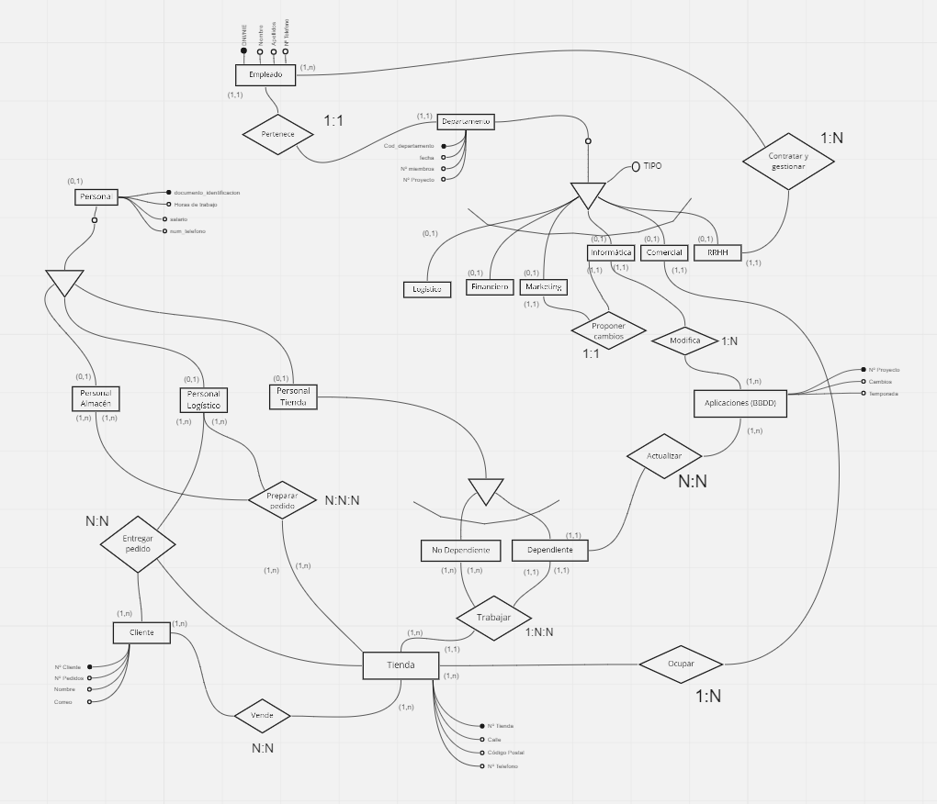

Sabemos que el empleado puede trabajar como personal o en un departamento. Si es personal puede ser personal de almacén, personal logístico o personal de tienda. Si es personal de tienda puede ser dependiente o no. El personal de tienda trabaja en una única tienda.

A la tienda se le preparan pedidos a través del personal logístico y el personal de almacén que trabajan mano a mano. La tienda y el personal logístico entrega pedidos al cliente y a parte la tienda vende a clientes. Los dependientes de tienda actualizan las aplicaciones (BBDD).

Los empleados pueden trabajar solo en un departamento de los cuales son los siguientes: financiero, marketing, recursos humanos, comerciales e informático. El departamento de marketing propone cambios al departamento de informática. El departamento informático se ocupa de modificar las aplicaciones. El departamento comercial se ocupa de las tiendas. El departamento de recursos humanos contrata y gestiona a los empleados.

***MR 2***

EMPLEADO(DNI/NIE, Nombre, Apellido, Nº Telefono, cod_departamento)

DEPARTAMENTO(cod_departamento, fecha, num_miembros,num_proyecto,tipo, DNI/NIE_empleado, cod_departamento_proponecambios)

APLICACIONES(num_proyecto, cambios, temporada, cod_departamento)

ACTUALIZAR(num_proyecto,documento_identificacion)

TIENDA(num_tienda, calle, cod_postal, num_telefono, documento_identificacion, cod_departamento)

VENDE(num_tienda, num_cliente)

CLIENTE(num_cliente, num_pedidos, nombre,correo)

PERSONAL(documento_identifiacion, horas_de_trabajo, salario, num_telefono)

ENTREGAR_PEDIDO(documento_identifiacion, num_cliente)

PREPARAR_PEDIDO(documento_identifiacion, num_tienda, documento_identificacion_prepararpedido) Empleado(DNI/NIE, Nombre, Apellido, Nº Telefono, cod_departamento)

CREATE TABLE CLIENTES (

num_cliente number (3)primary key,

num_pedidos number(3),

nombre varchar2(14),

correo varcahr2 (30)

) ;

INSERT INTO CLIENTES VALUES(‘001’,3,’Jose’,’josendo@gmail.com’);

INSERT INTO CLIENTES VALUES(‘002’,1,’Manuel’,’manute@gmail.com’);

INSERT INTO CLIENTES VALUES(‘003’,1,’Marina’,’marivn.alde@gmail.com’);

INSERT INTO CLIENTES VALUES(‘004’,2,’Maria’,’mariaiaia@gmail.com’);

INSERT INTO CLIENTES VALUES(‘005’,2,’Perez’,’perezoso@gmail.com’);

INSERT INTO CLIENTES VALUES(‘006’,1,’Pepe’,’pepito@gmail.com’);

CREATE TABLE PERSONAL (

documento_identificacion number (3)primary key,

horas_de_trabajo number (3),

salario varchar2(8),

num_telefono number (9)

) ;

INSERT INTO PERSONAL VALUES(‘X02564758Z’,40,24000, 667982887);

INSERT INTO PERSONAL VALUES(‘X19213912P’,25,18000, 632403001);

INSERT INTO PERSONAL VALUES(‘X39835642L’,30,20000, 611522395);

INSERT INTO PERSONAL VALUES(‘X86732182N’,40,26000, 622976758);

INSERT INTO PERSONAL VALUES(‘X06856066P’,45,24000, 643769812);

INSERT INTO PERSONAL VALUES(‘X87632182W’,20,12000, 667842342);

INSERT INTO PERSONAL VALUES(‘X87305505L’,35,21000, 601524213);

INSERT INTO PERSONAL VALUES(‘X56857321V’,40,24000, 665538983);

CREATE TABLE DEPARTAMENTO(

cod_departamento number(4) primary key,

num_miembros number(2),

num_proyectos number(4),

tipo varchar2(15),

cod_departamento_proponecambios number(4),

foreign key (cod_departamento_proponecambios) references DEPARTAMENTO

);

INSERT INTO DEPARTAMENTO VALUES(‘0001’,1,1011,’logistico’);

INSERT INTO DEPARTAMENTO VALUES(‘0002’,1,2103,’financiero’);

INSERT INTO DEPARTAMENTO VALUES(‘0003’,1,4111,’marketing’);

INSERT INTO DEPARTAMENTO VALUES(‘0004’,1,0023,’informatica’,’0003’);

INSERT INTO DEPARTAMENTO VALUES(‘0005’,1,0113,’comercial’);

INSERT INTO DEPARTAMENTO VALUES(‘0006’,1,2552,’rrhh’);

CREATE TABLE EMPLEADO(

DNI/NIE varchar2(10) primary key,

nombre varchar2(15),

apellido varchar2(20),

num_telefono number(9),

cod_departamento number(4),

foreign key(cod_departamento) references DEPARTAMENTO

);

INSERT INTO EMPLEADO VALUES(‘X34279232Z’, ‘Pichita’, ’Mangrio’, 712434335, ‘0001’);

INSERT INTO EMPLEADO VALUES(‘X88556158L’, ‘Manuel’, ’Alvarez’, 688978523, ‘0002’);

INSERT INTO EMPLEADO VALUES(‘X68486125P’, ‘Jorge’, ’Pedrosa’, 735456565, ‘0003’);

INSERT INTO EMPLEADO VALUES(‘X88651355X’, ‘Soraya’, ’Guzman’, 603550500, ‘0004’);

INSERT INTO EMPLEADO VALUES(‘X56846555N’, ‘Rosa’, ’Vizcaya’, 722226465, ‘0005’);

INSERT INTO EMPLEADO VALUES(‘X55554242P’, ‘Ruben’, ’Huebon’, 733455788, ‘0006’);

CREATE TABLE APLICACIONES(

num_proyecto number(4)primary key,

cambios number(3),

temporada varchar2(15),

cod_departamento number(4),

foreign key (cod_departamento) references DEPARTAMENTO

);

INSERT INTO APLICACIONES VALUES(‘0123’,122,’Verano’,0004;

INSERT INTO APLICACIONES VALUES(‘0124’,4,’Verano’,0004);

INSERT INTO APLICACIONES VALUES(‘0125’,69,’Otono’,0004);

INSERT INTO APLICACIONES VALUES(‘0126’,750,’Invierno’,0004);

INSERT INTO APLICACIONES VALUES(‘0127’,256.’Primavera’,0004);

INSERT INTO APLICACIONES VALUES(‘0128’,550,’Primavera’,0004);

INSERT INTO APLICACIONES VALUES(‘0129’,750,’Verano’,0004);

CREATE TABLE ACTUALIZAR(

num_proyecto number(4),

documento_identificacion number(3),

primary key (num_proyceto, documento_identificacion),

foreign key (num_proyecto) references APLICACIONES,

foreign key (documento_identificacion) references PERSONAL

);

INSERT INTO ACTUALIZAR VALUES(‘0129’,’X02564758Z’);

INSERT INTO ACTUALIZAR VALUES(‘0129’,’X86732182N’);

INSERT INTO ACTUALIZAR VALUES(‘0129’,’X87632182W’);

INSERT INTO ACTUALIZAR VALUES(‘0129’,’X56857321V’);

INSERT INTO ACTUALIZAR VALUES(‘0129’,‘X19213912P’);

CREATE TABLE TIENDA(

num_tienda number(2) primary key,

calle varchar2(25),

cod_postal number(5),

num_telefono number(9),

documento_identificacion number(3),

cod_departamento number(4),

foreign key (documento_identificacion) references PERSONAL,

foreign key (cod_departamento) references DEPARTAMENTO

);

INSERT INTO TIENDA VALUES(‘01’,’san marcial’,912589588,‘X02564758Z’);

INSERT INTO TIENDA VALUES(‘02’,’javier bueno’,921597543, ‘X86732182N’);

INSERT INTO TIENDA VALUES(‘03’,’manuel azana’,901547958, ‘X87632182W’);

INSERT INTO TIENDA VALUES(‘04’,’bermudas’,922588977, ‘X56857321V’);

CREATE TABLE ENTREGAR_PEDIDO (

documento_identificacion number (3),

num_cliente number (3),

primary key (documento_identificacion, num_cliente),

foreign key (documento_identificacion) references PERSONAL,

foreign key (num_cliente) references CLIENTES

);

INSERT INTO ENTREGAR_PEDIDO VALUES(‘001’,’03’);

INSERT INTO ENTREGAR_PEDIDO VALUES(‘005’,’01’);

INSERT INTO ENTREGAR_PEDIDO VALUES(‘001’,’03’);

INSERT INTO ENTREGAR_PEDIDO VALUES(‘002’,’04’);

INSERT INTO ENTREGAR_PEDIDO VALUES(‘003’,’04’);

INSERT INTO ENTREGAR_PEDIDO VALUES(‘004’,’01’);

INSERT INTO ENTREGAR_PEDIDO VALUES(‘005’,’02’);

INSERT INTO ENTREGAR_PEDIDO VALUES(‘006’,’03’);

INSERT INTO ENTREGAR_PEDIDO VALUES(‘001’,’02’);

CREATE TABLE VENDE (

num_tienda number(2),

num_cliente number(3),

primary key(num_tienda, num_cliente),

foreign key(num_tienda) references TIENDA,

foreign key (num_cliente) refeernces CLIETNES

);

INSERT INTO VENDE VALUES(’03’ ,‘001’);

INSERT INTO VENDE VALUES(’01’, ‘005’);

INSERT INTO VENDE VALUES(’03’, ‘001’);

INSERT INTO VENDE VALUES(’04’ ,‘002’);

INSERT INTO VENDE VALUES(’04’ ,‘003’);

INSERT INTO VENDE VALUES(’01’ ,‘004’);

INSERT INTO VENDE VALUES(’02’ ,‘005’);

INSERT INTO VENDE VALUES(’03’ ,‘006’);

INSERT INTO VENDE VALUES(’02’ ,‘001’);

CREATE TABLE PREPARAR_PEDIDO (

documento_identificacion number(3),

num_tienda number(2),

documento_identificacion number(3),

primary key(documento_identificacion,num_tienda),

foreign key (documento_identificacion) references PERSONAL,

foreign key (num_tienda) refereces TIENDA,

foreign key (document_identificacion) references PERSONAL

);

INSERT INTO PREPARAR_PEDIDO VALUES(‘X02564758Z’,’02’, ‘X86732182N’);

INSERT INTO PREPARAR_PEDIDO VALUES(‘X87632182W’, ’01’, ‘X06856066P’);

INSERT INTO PREPARAR_PEDIDO VALUES(‘X19213912P’, ’03’,’X06856066P’);

INSERT INTO PREPARAR_PEDIDO VALUES(‘X56857321V’, ’02’,’X87632182W’);

INSERT INTO PREPARAR_PEDIDO VALUES(‘X02564758Z’, ’04’,‘X87632182W’);

INSERT INTO PREPARAR_PEDIDO VALUES(‘X56857321V’, ’01’,‘X39835642L’);

# CONSULTAS DE LAS TABLAS

1) Muestra el dni y el salario de los trabajadores que trabajen mas de 100 horas.

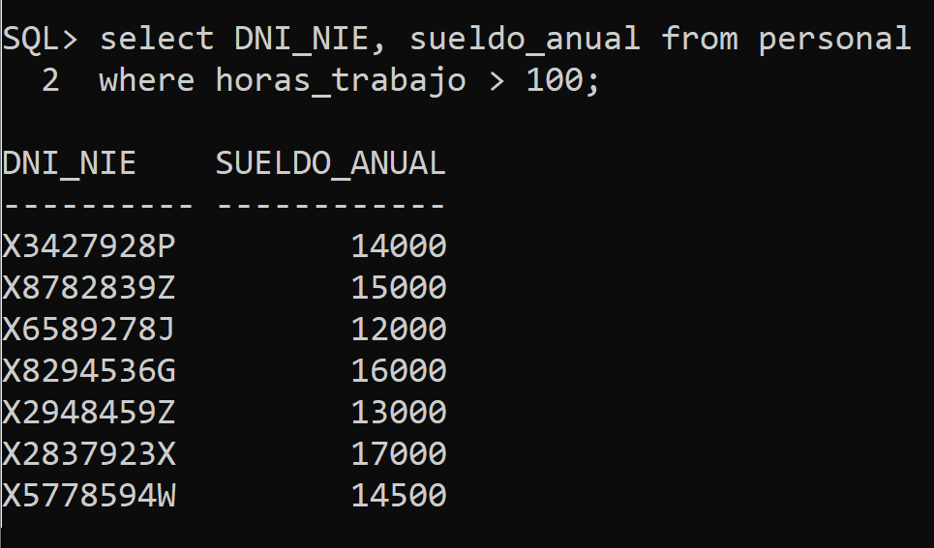

2) Muestra el dni, el salario y que sean personal logístico.

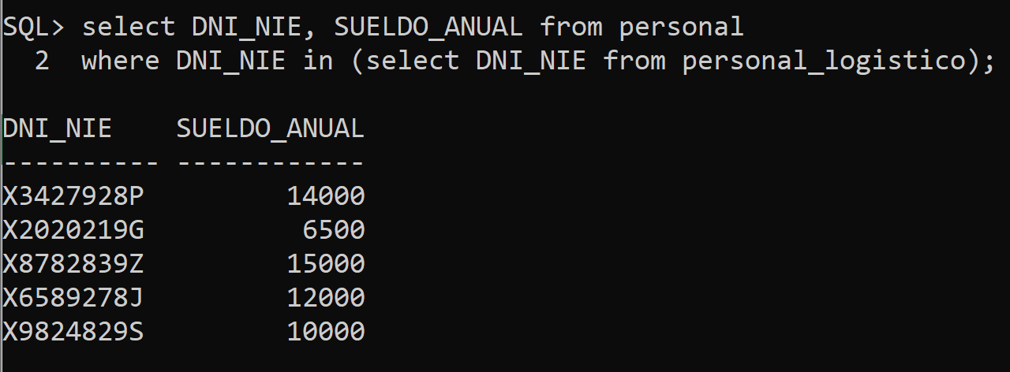

3) Muestrame a todo el personal que su dni acabe en ‘G’ y que su salario sea mayor que 10000.

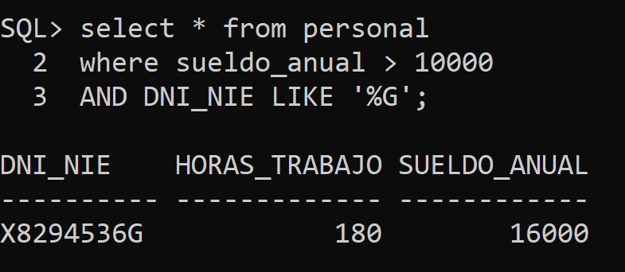

4) Muestrame todos los vehículos que tengan una ‘R’ en su matricula

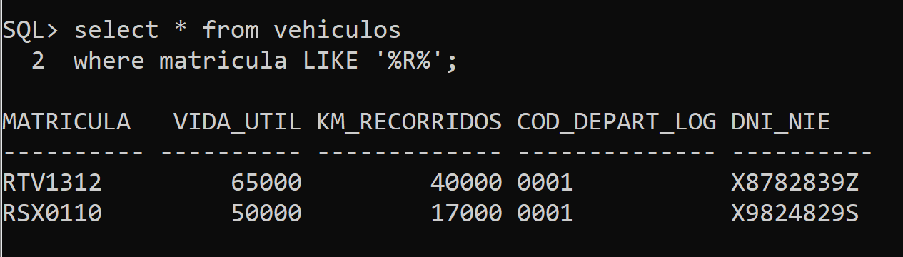

5) Muestrame el dni del personal y la matricula del vehículo que conduce.

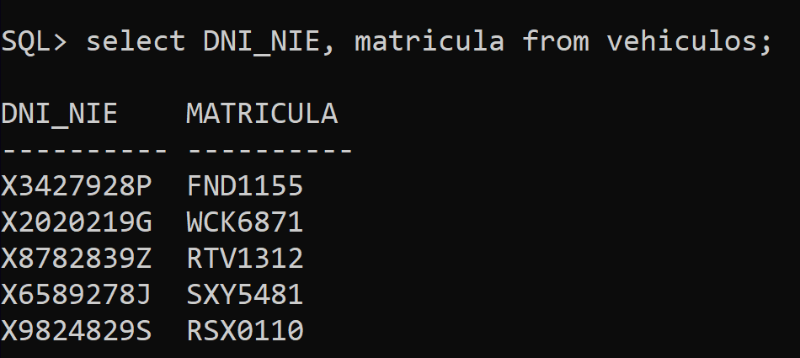

6) Muestrame a los clientes que tengan mas de 1 pedido hecho.

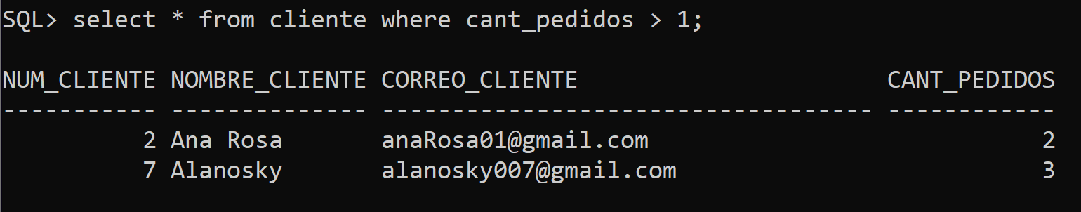

7) Muestrame los cambios que se han hecho en ‘verano’

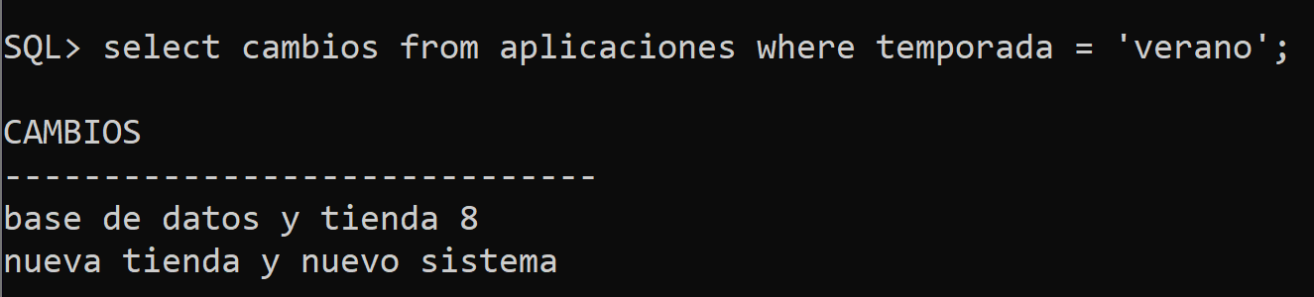

8) Muestrame todos los pedidos que pesen mas de 15 kg

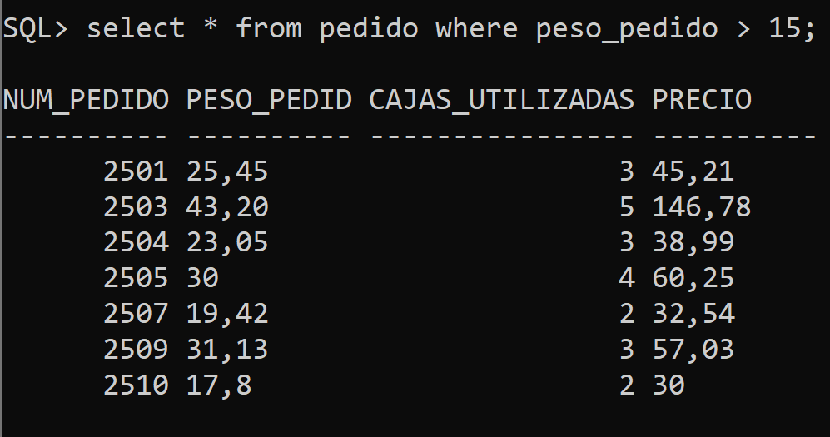

9) Muestrame todos los pedidos que pesen mas de 15 kg y el dni de quien ha preparado cada pedido.

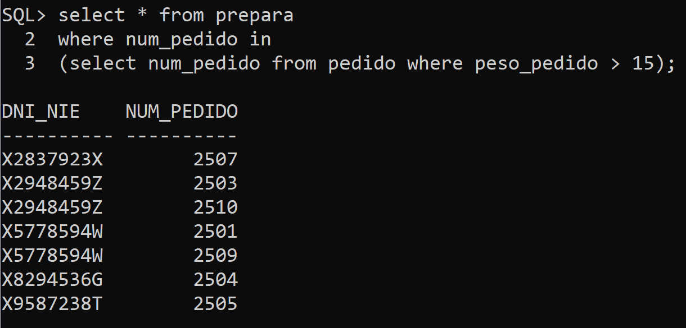

10) Muestrame la matricula del vehículo y la cantidad de pedidos que reparte.

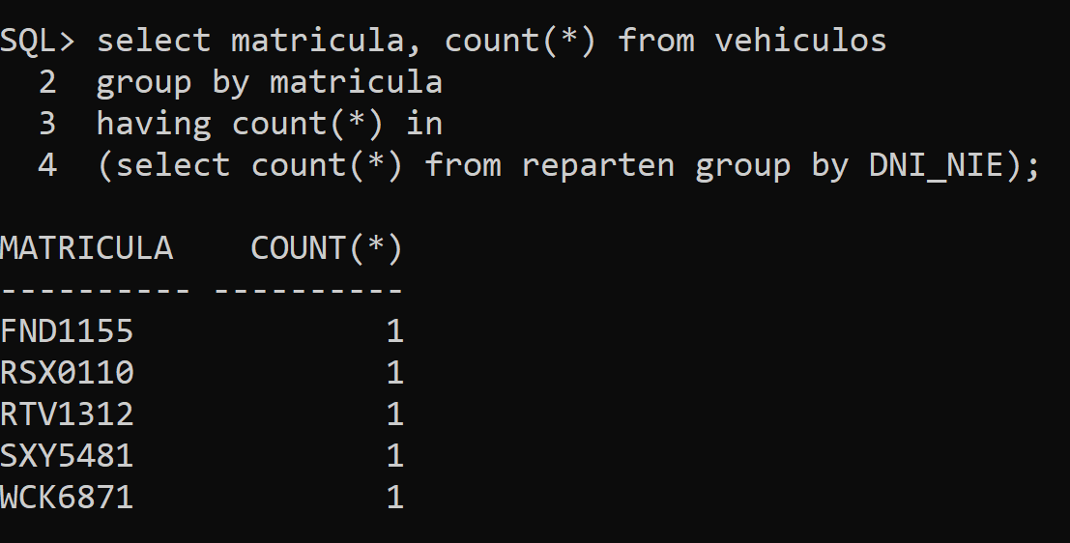

11) Muestrame los datos de la tienda que ha preparado el pedido ‘02507’.

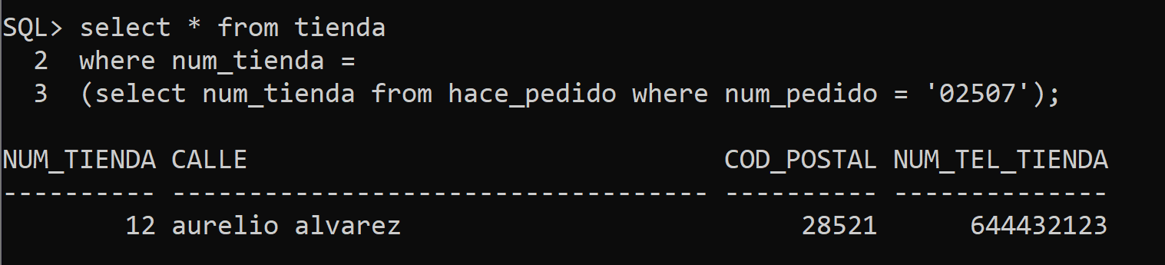

12) Muestrame los datos de los pedidos que ha preparado la tienda ‘12’.

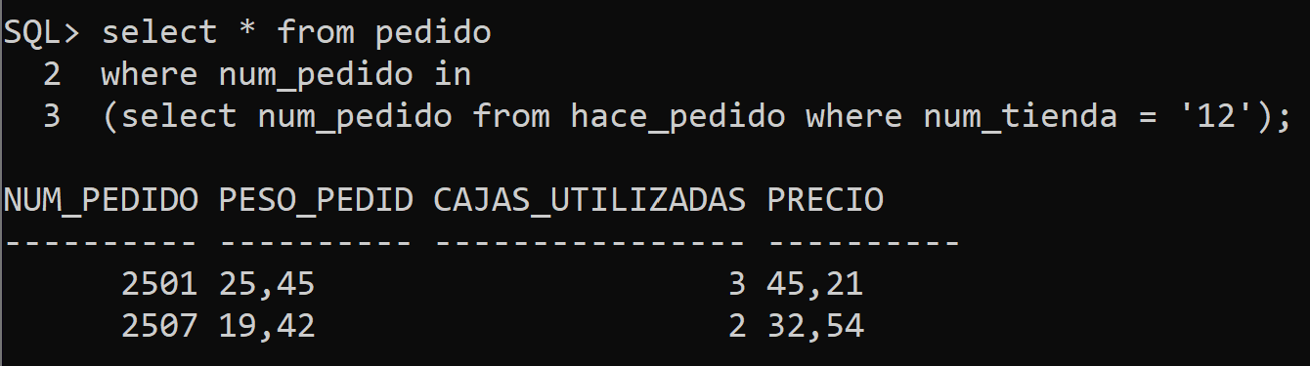

13) Muestrame la fecha de los pedidos ‘02507’ y ‘02509’, también muéstrame el precio del pedido.

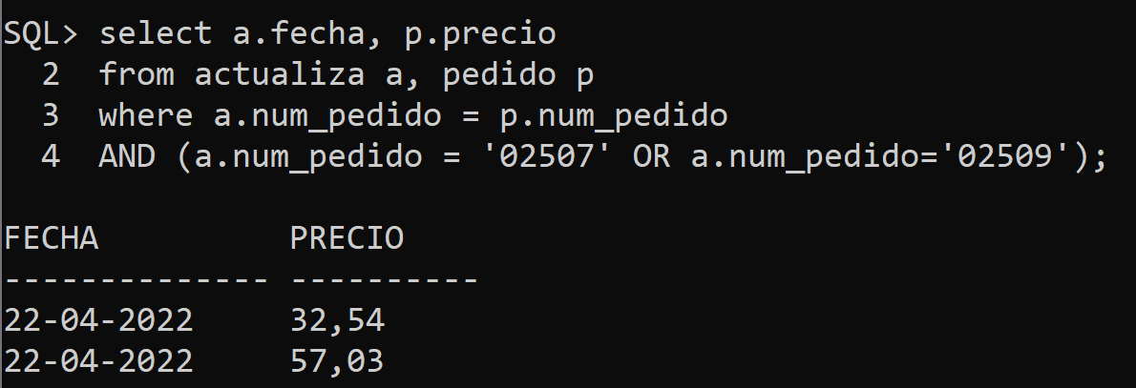

14) Muestrame el dni y el salario del empleado que mas cobra y también el que menos.

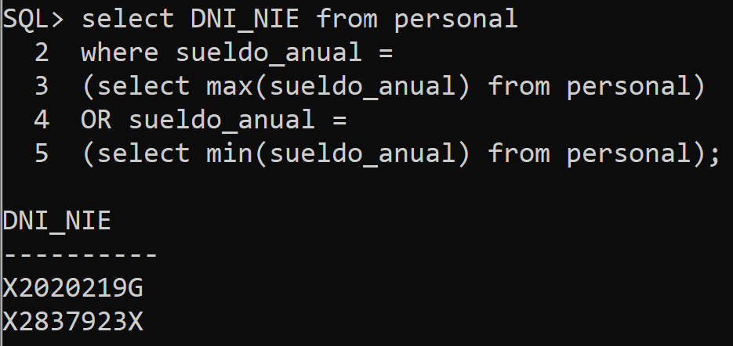

15) Muestrame el dni de los empleados que no cobran ni el máximo ni el minimo

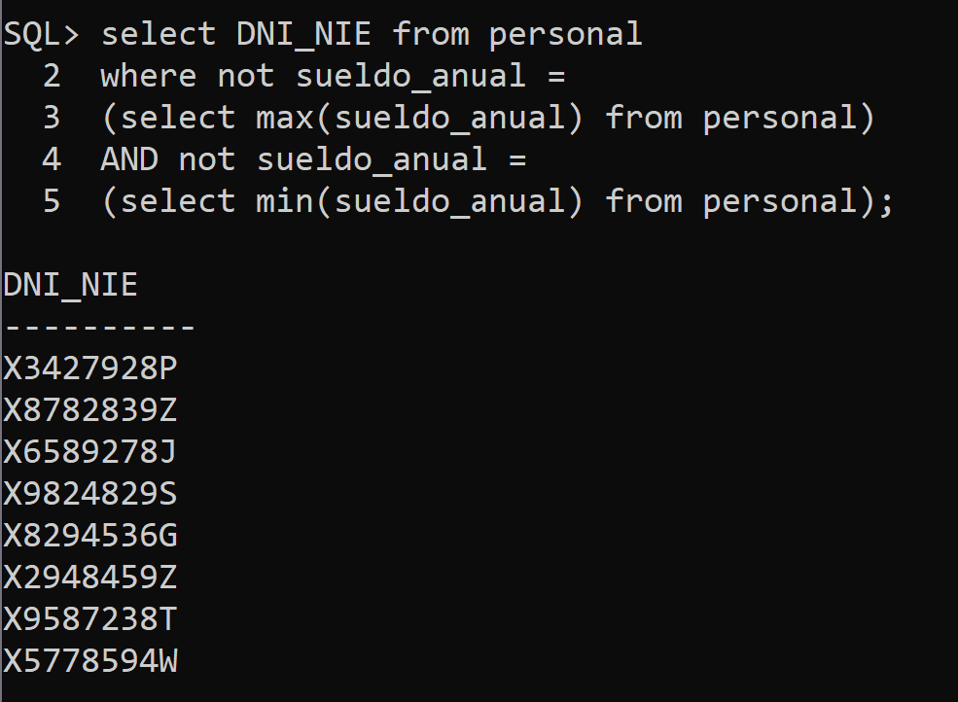

16) Muestrame la media de lo que cobra el personal que trabaja mas de 100 horas.

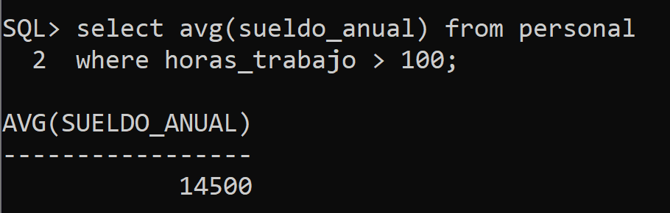

17) Muestrame la calle y el cod_postal de las tiendas que rapartan mas de 1 pedido.

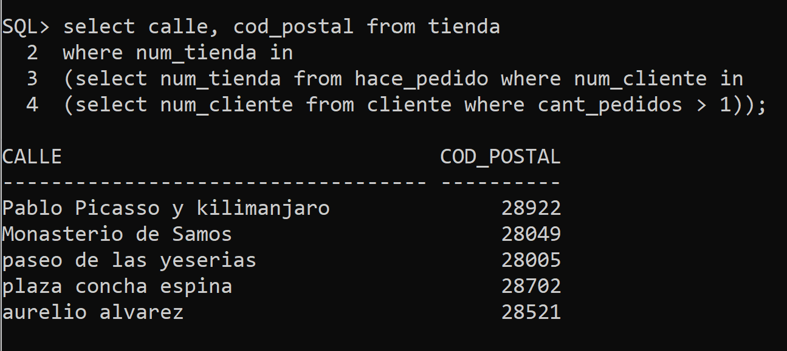

18) Muestrame la media de lo que cobra el personal logístico

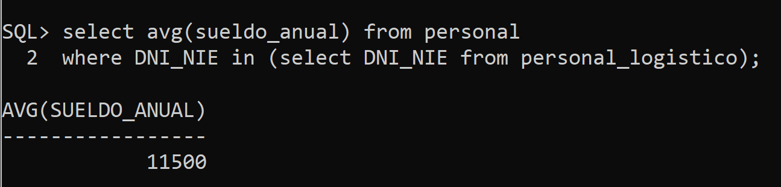

19) Muestrame la media de horas de trabajo del personal logístico y el gasto total del personal (sueldo).

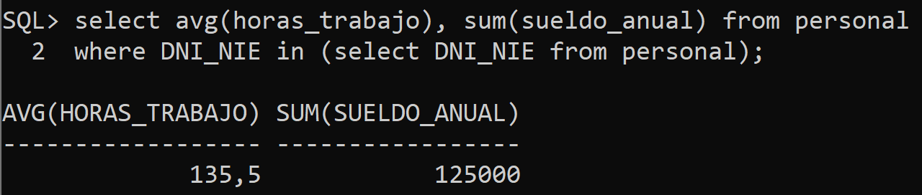

20) Muestrame el dni de quien prepara el pedido, el peso y el precio del pedido.

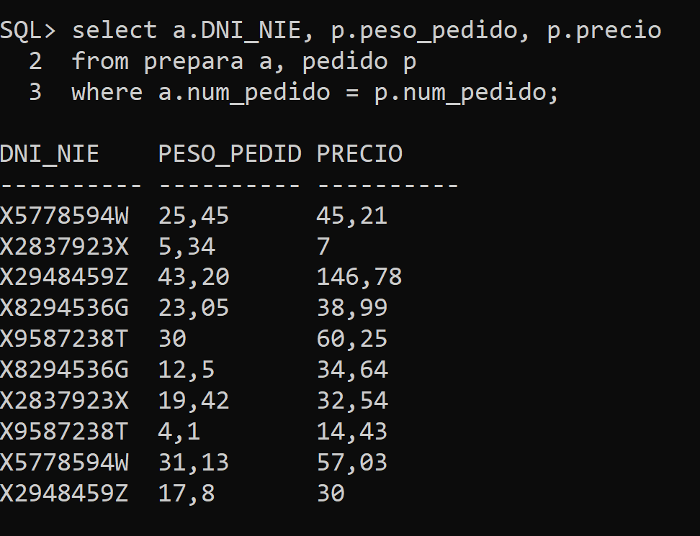

21) Muestrame la fecha ,el precio del pedido y las cajas utilizadas (no mostrar si no utilizan cajas)

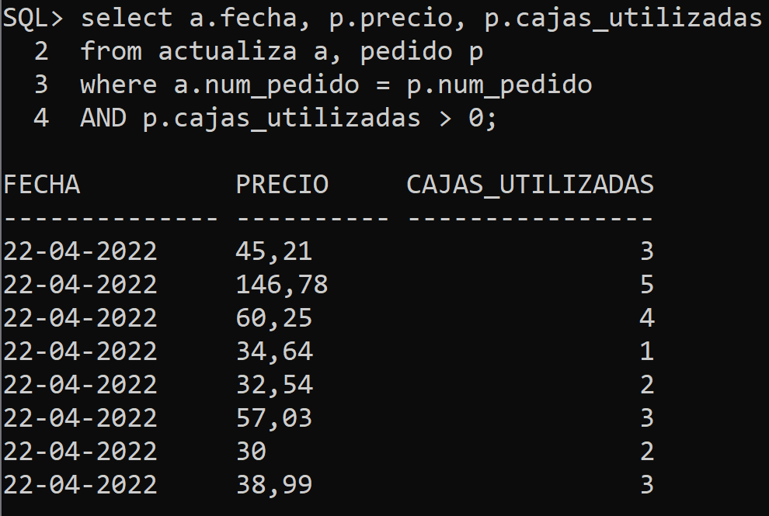

22) Muestrame la cantidad de actualizaciones que ha hecho cada departamento logístico

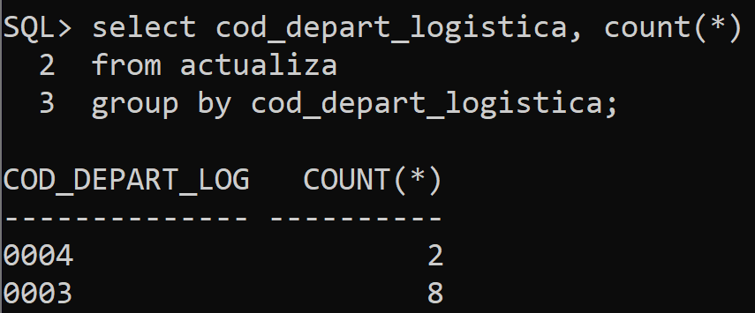

23) Muestrame la media, el máximo, el mínimo y la suma de todos los sueldos.



24) Muestrame a los empleados que cobren menos de 13500 y que trabajen mas de 80 horas, y a esos sumales 2000 a su sueldo.

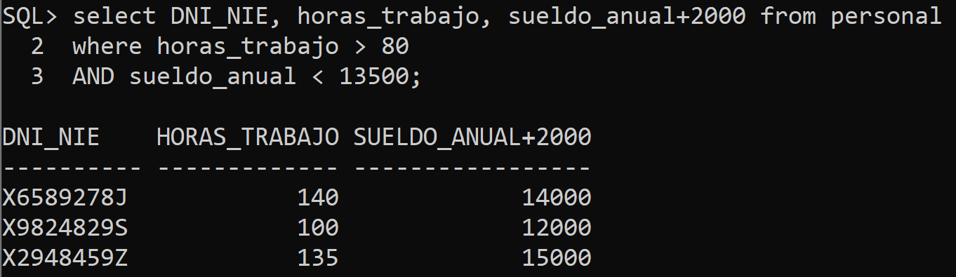

25) Muestrame la media de lo que cobra el personal almacen

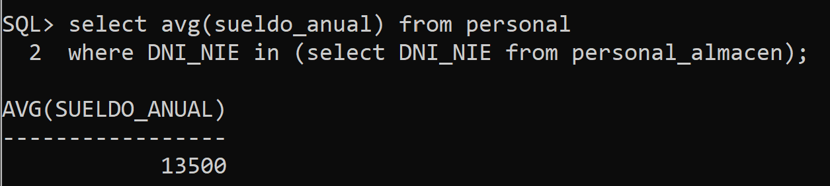

26)muéstrame los datos del personal en el cual el salario este por encima de la media

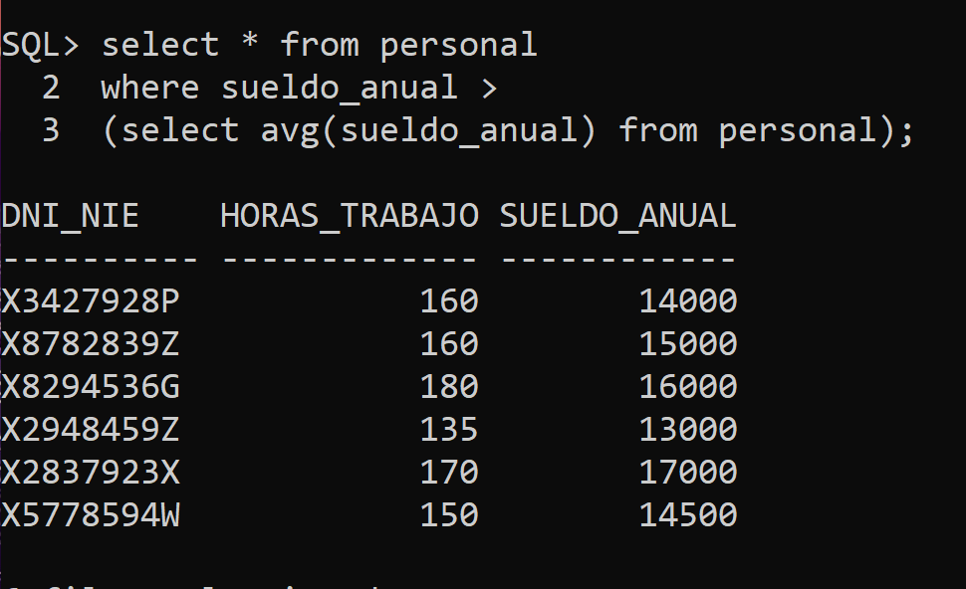

27) Muestrame los behiculos que tenga menos de 200000 km_recorridos y quien conduce el vehiculo

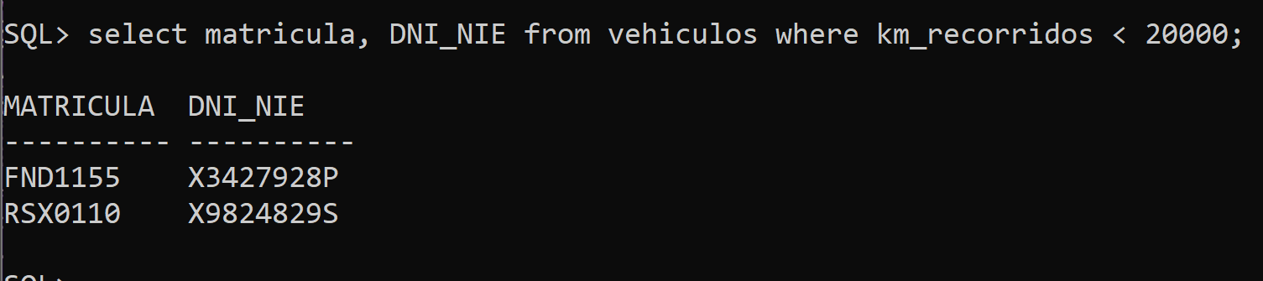

28) muéstrame el cod_departamento que mas se ocupa de los vehículos

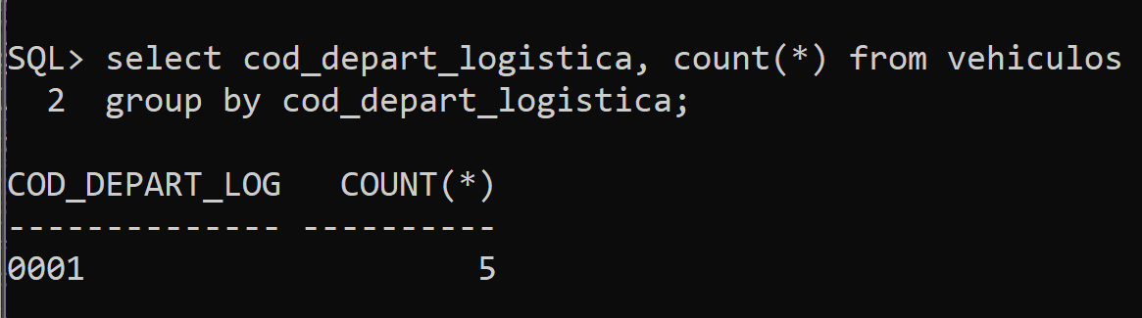

29)Muestrame el dni del repartidor y el correo del cliente al que se le va a enviar el pedido.

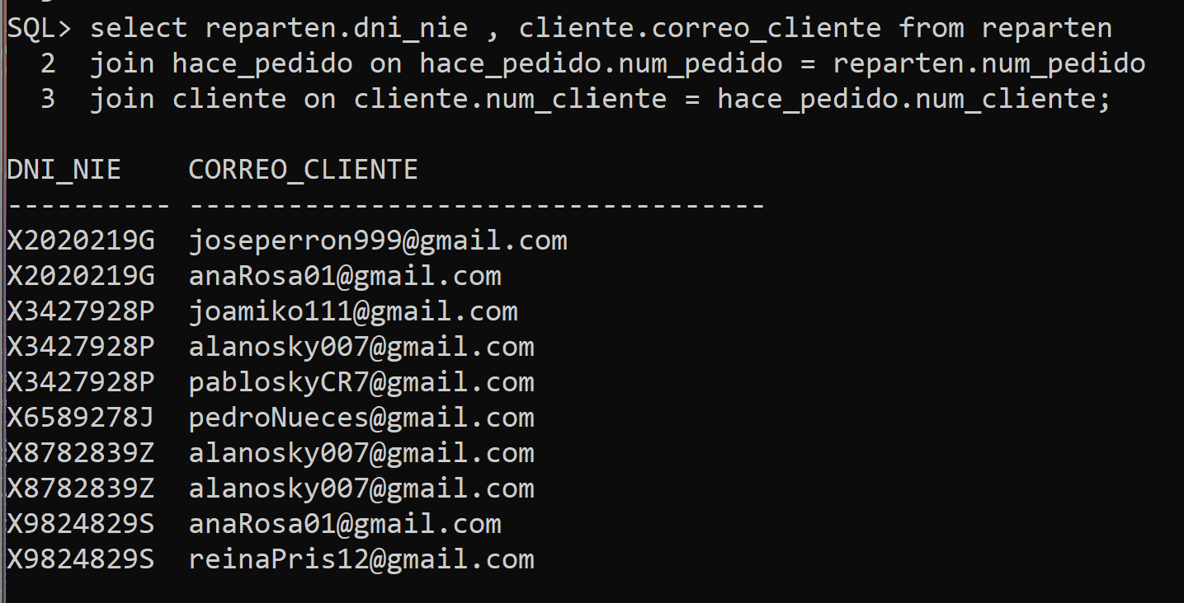

30) Muestrame el DNI el numero de carretilla y el numero te tienda que ha preparado el pedido;

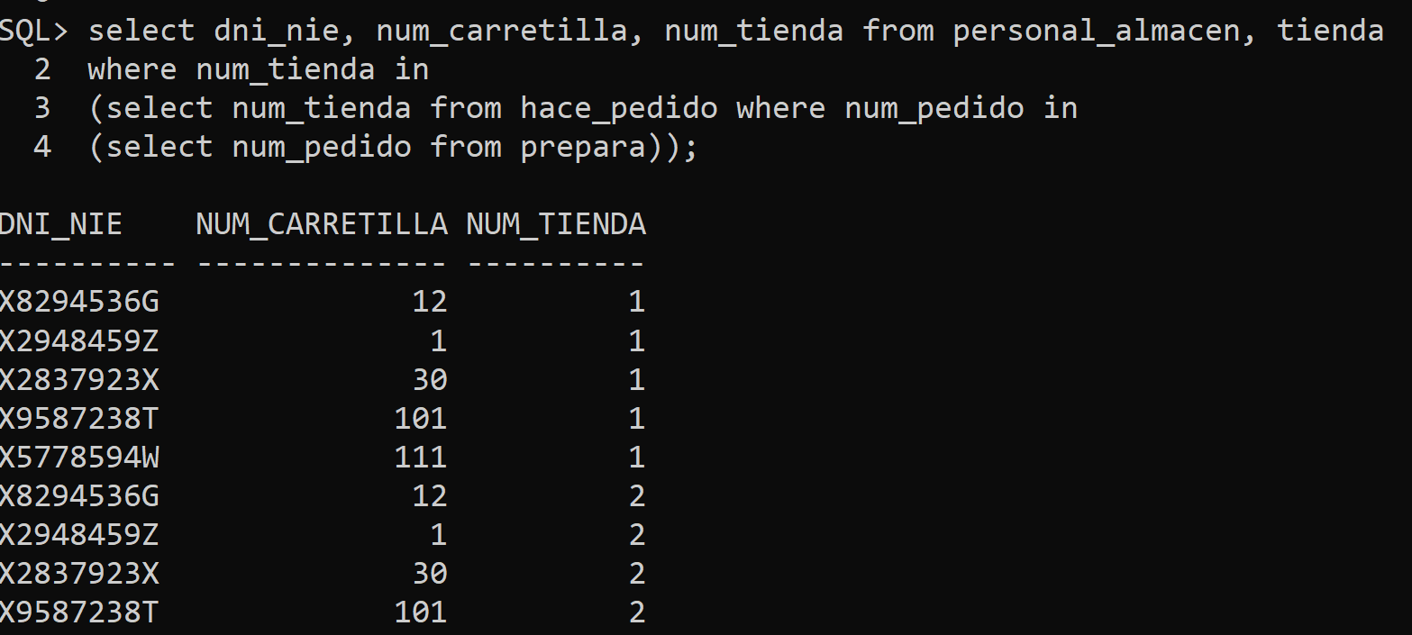

32)Muestrame una litsa de clientes y el dinero gastado en la tienda

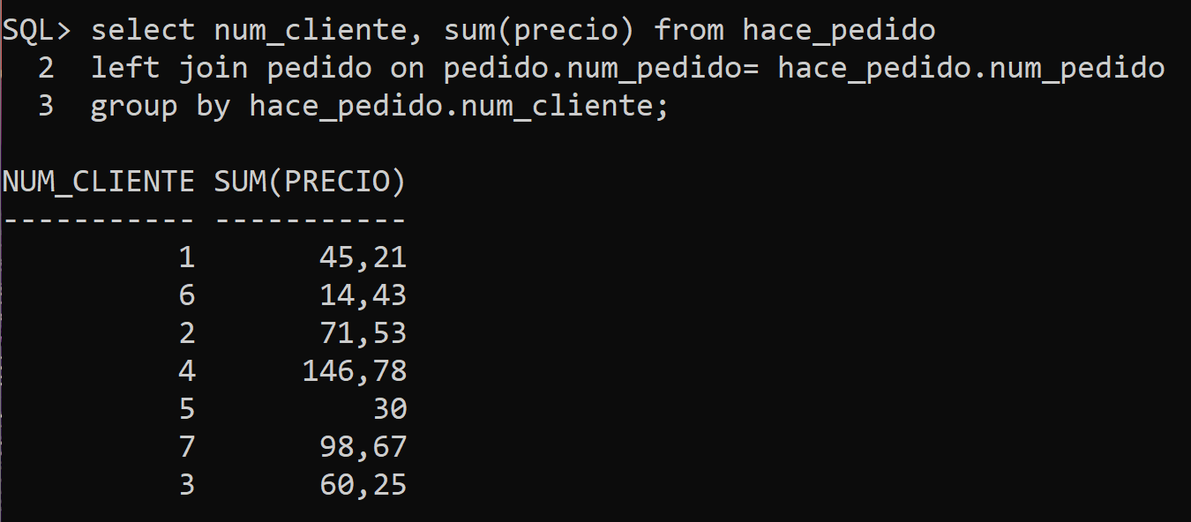

33) Mostrarme los pedidos que hayan superado el coste del pedido de 35 y hacerle un descuento del 10%.

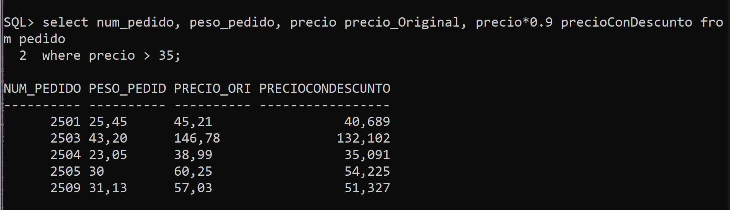

34) Muestrame el dni del empleado y a que numero de proyecto pertenece

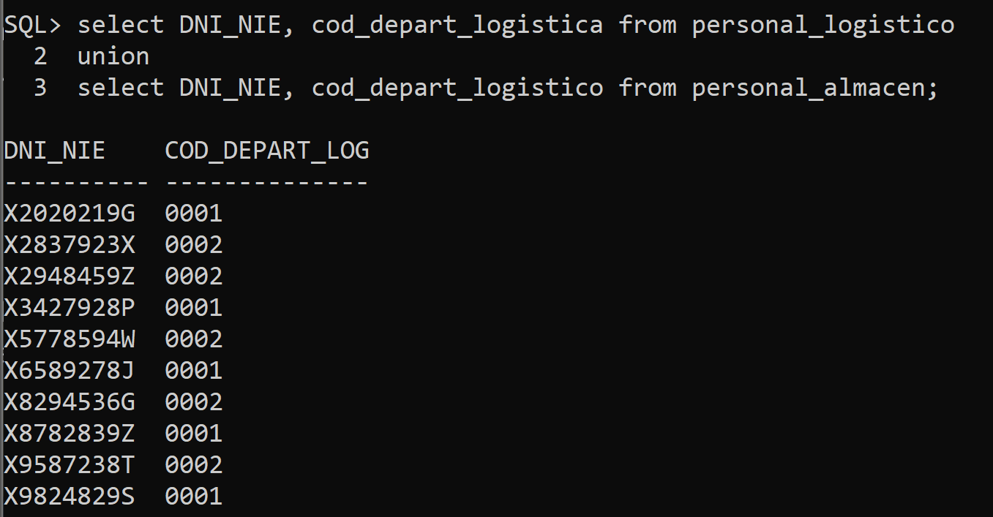

35) Muestrame a que código de departamento pertenece el num_pedido ‘02505’;

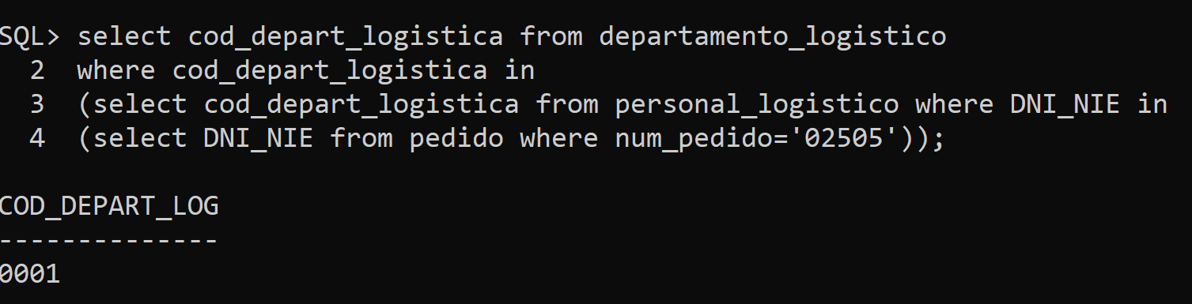

36) Muestrame el nombre, correo de los clientes que les hayan repartido con un vehículo que tenga mas de 45000km.

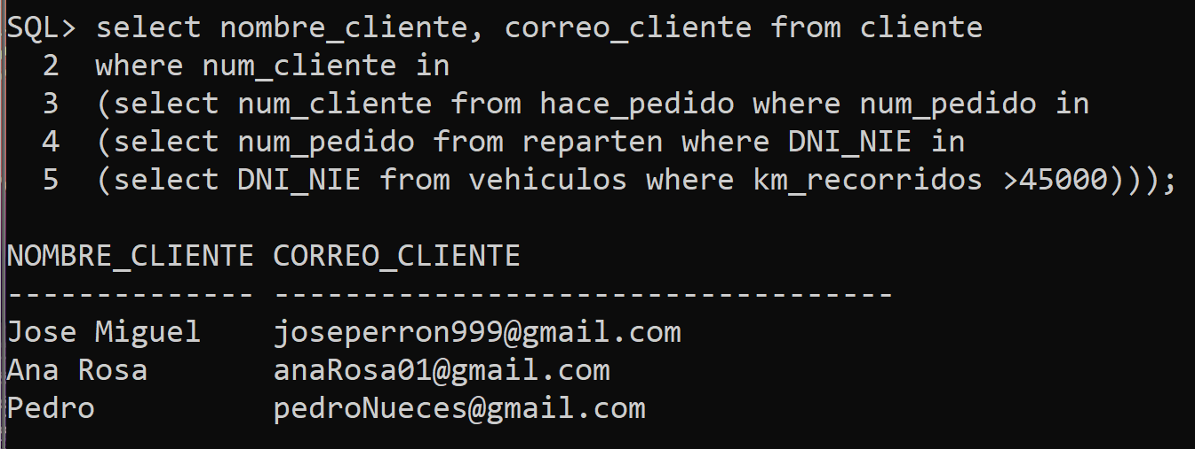

37) Muestrame el dni del repartidor y el correo del cliente al que se le va a enviar el pedido y que el pedido valga mas de 45.

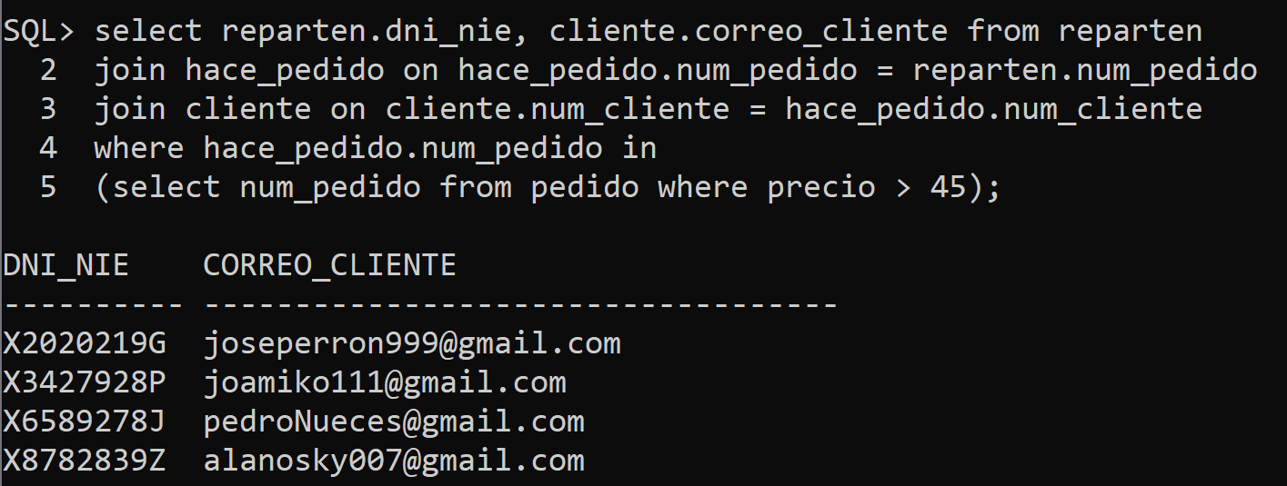

38) Muestrame la lista de clientes con el dinero gastado y ordenalos del que mas haya gastado al que menos

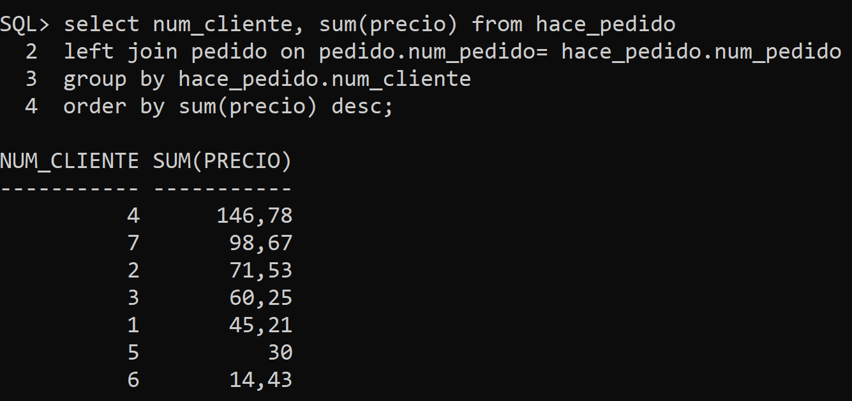

39) Muestrame los pedidos que se han preparado con el carrito numero ‘12’.

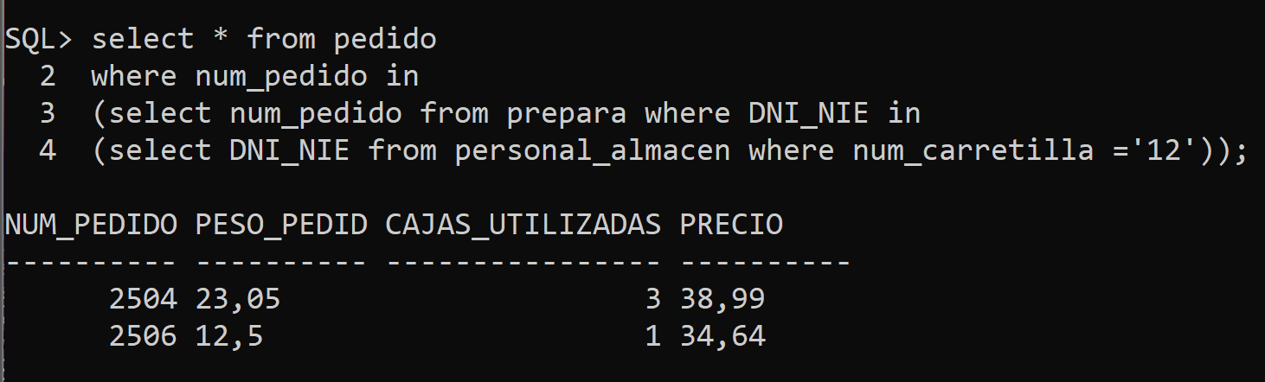

40) muéstrame el código postal y la calle del que se enviaron los pedidos ‘02505’, ‘02508, ‘02510’.

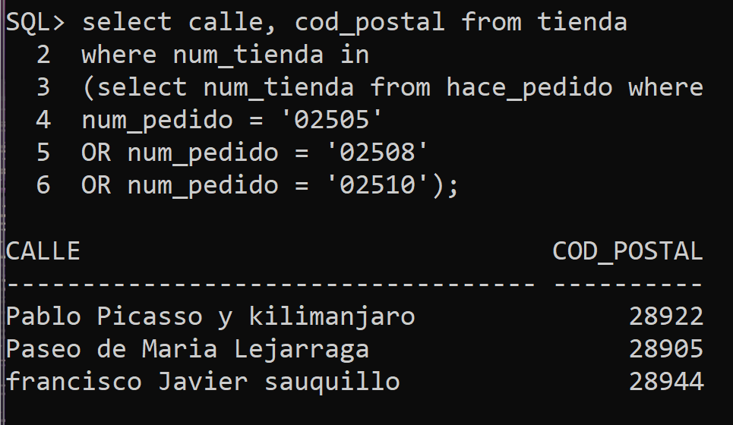

41) Muestrame todos los pedidos que pesen mas de 15 kg, utilizen mas de 3 cajas y que el precio supere 100.

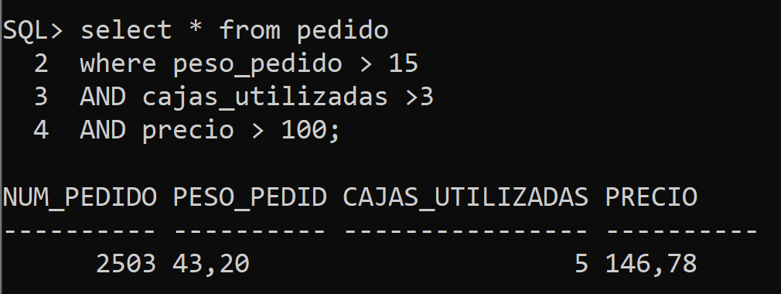

42) Muestrame la fecha, el precio del pedido y las cajas utilizadas, ordenadas por precio, descartando asl que el precio sea menor que 50 y ordenada por precio.

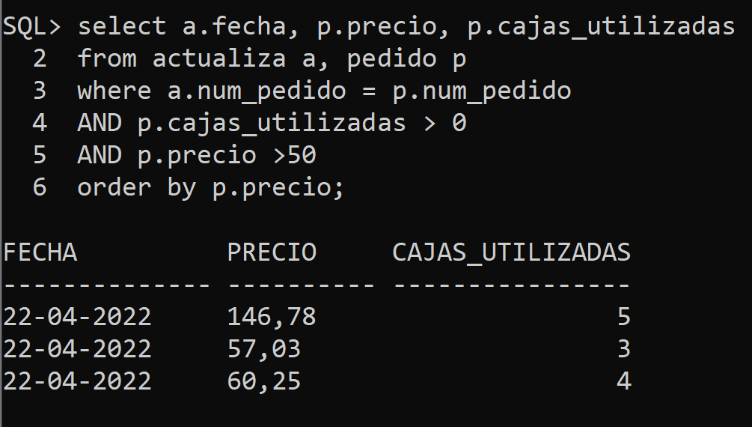

43) Muestrame el dni del repartidor y el correo del cliente al que se le va a enviar el pedido (muéstrame solo el máximo comprador).

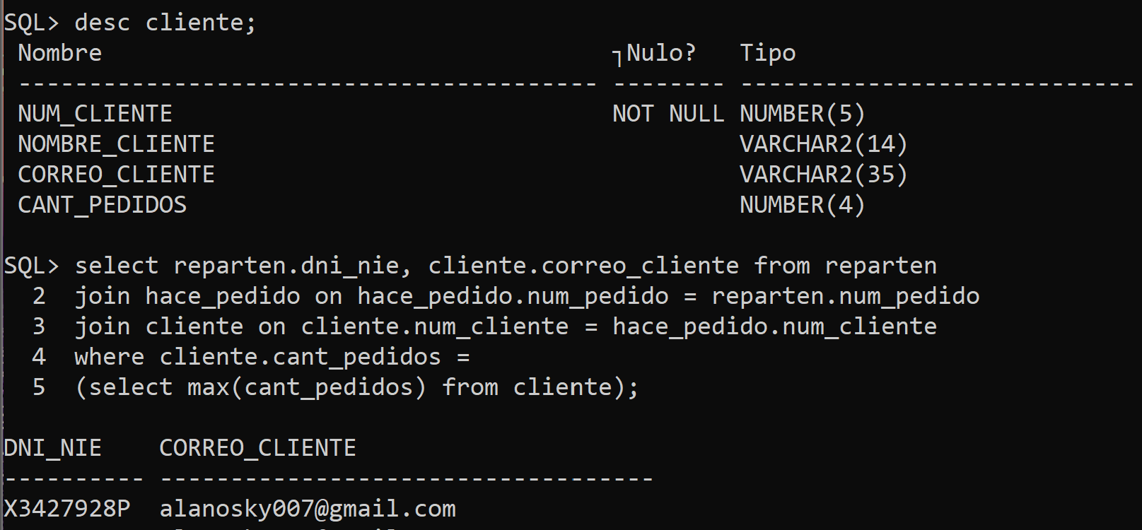

44) Muestrame el dni de los empleados que no cobran ni el máximo ni el mínimo

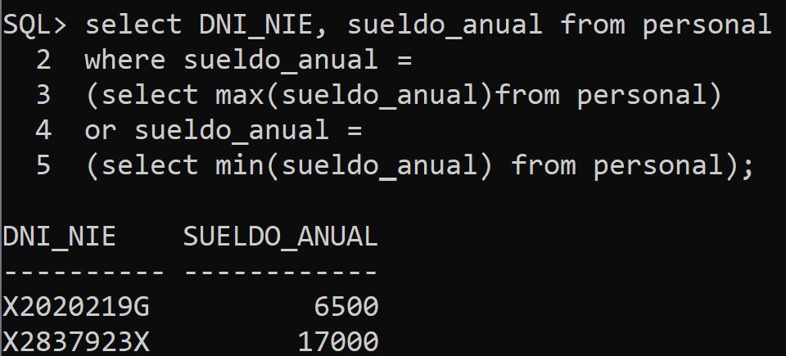

45) muéstrame los datos del personal en el cual el salario este por debajo de la media

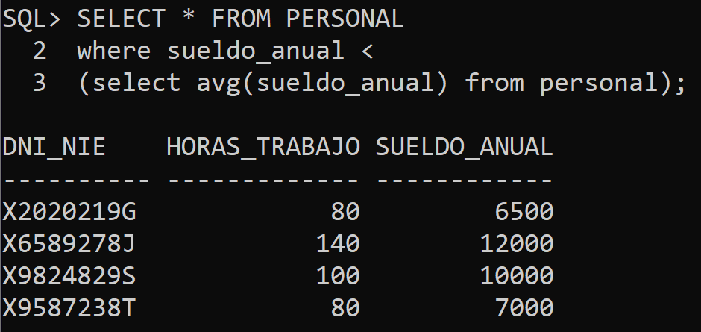

46) Muestrame el dni de quien prepara el pedido, el peso y el precio del pedido quitando el precio mas alto y mas bajo.

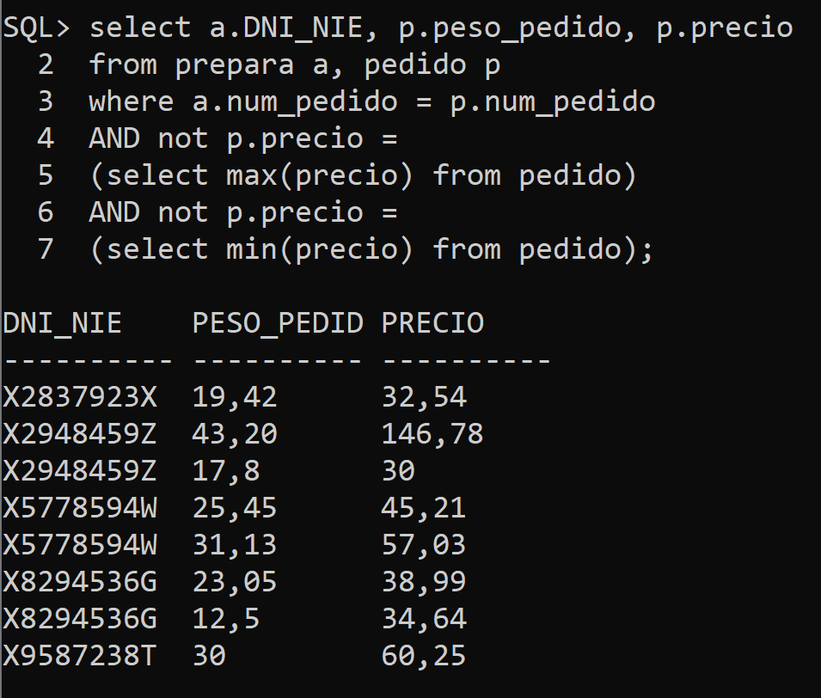

47) Muestrame la fecha, el dni del que ha preparado el pedido, el numero de pedido y el nombre del cliente.

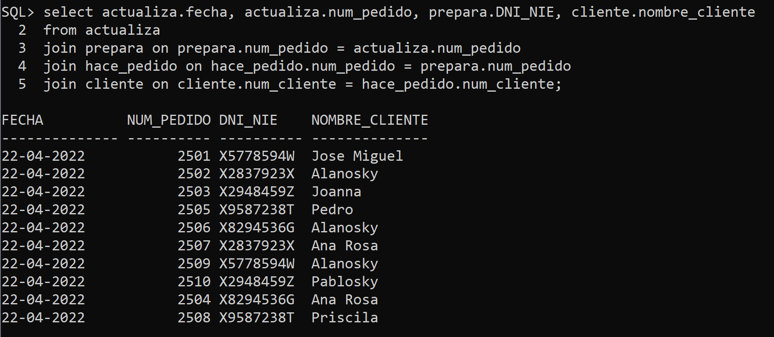

48) Muestrame la fecha, el dni del que ha preparado el pedido, el numero de pedido y el nombre del cliente y que el nombre empieze por ‘A’

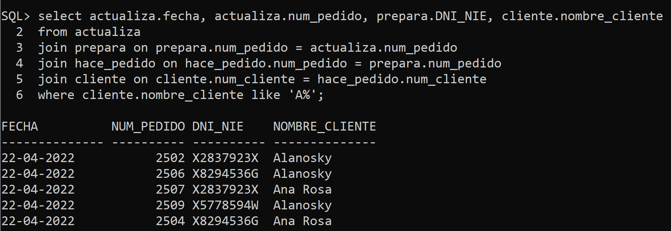

49) Muestrame la fecha, el dni del que ha preparado el pedido, el numero de pedido, el precio y el nombre del cliente y que el nombre empieze por ‘A’

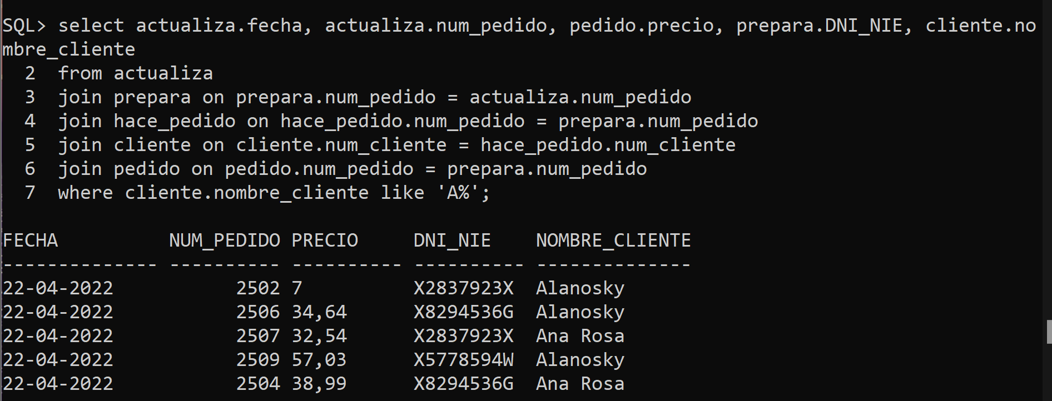

50) Muestrame el dni de quien prepara el pedido, el peso y el precio del pedido quitando el precio mas alto y mas bajo y aparte por encima de la media.

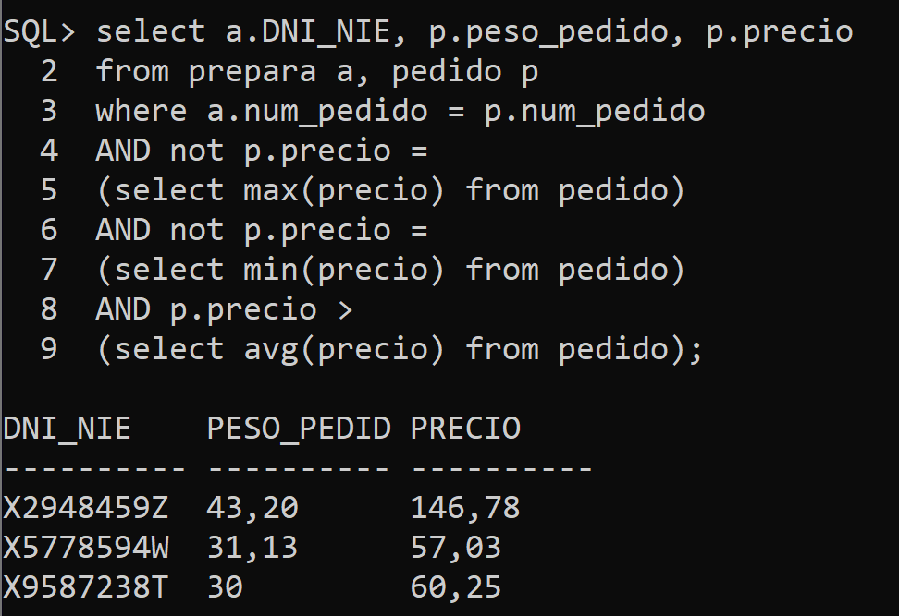

# PL/SQL

# RESUMEN DEL PROYECTO EMPRESARIAL